МИНИСТЕРСТВО ЗДРАВООХРАНЕНИЯ РЕСПУБЛИКИ
КАЗАХСТАН

КАЗАХСКИЙ НАЦИОНАЛЬНЫЙ МЕДИЦИНСКИЙ УНИВЕРСТЕТ
им. С. Д. АСФЕНДИЯРОВА

Краснова Светлана Александровна

Геморрагические диатезы (аутоиммунная тромбоцитопеническая пурпура, гемофилия, геморрагический васкулит).

Учебное пособие

Алматы, 2015 г.

УДК 616.15:[616.5-005.1+616.151.514+515.13/.14](0.75.8)

ББК 54.10 Ω 78

К 78

Рецензенты:

Есназарова Г.С. Казахско-российский медицинский университет, доцент
кафедры внутренних болезней
Косанова А.К. кафедра интернатуры и резидентуры по терапии №3 Казахско
го Национального Медицинского университета им С.Д. Асфендиярова, д.м.н.
профессор
Бегимбетова Р.С. кафедра первичной медико-санитарной помощи Казахского
Национального Медицинского университета им С.Д. Асфендиярова, д.м.н.
профессор

К 78 Краснова С. А. Геморрагические диатезы (аутоиммунная тромбоцитопеническая пурпура, гемофилия, геморрагический васкулит). - учебное пособие. – Алматы. - 2015. - 65 с.

ISBN 978-601-244-273-0

В данном учебном пособии описаны геморрагические диатезы (аутоиммунная тромбоцитопеническая пурпура, гемофилия, геморрагический васкулит). Группа геморрагических диатезов представлена многочисленными заболеваниями и синдромами, но именно эти заболевания (аутоиммунная тромбоцитопеническая пурпура, гемофилия, геморрагический васкулит) включены в Рабочую программу по дисциплине «Внутренние болезни» (Кредит «Гематология») для студентов 4 курса по специальности «общая медицина» (бакалавриат).
В работе представлены сведения по этиологии, патогенезу, клиническим проявлениям, классификации, диагностике и лечению аутоиммунной тромбоцитопенической пурпуры, гемофилии, геморрагического васкулита.
Учебное пособие предназначено для бакалавров, врачей интернов, врачей-резидентов, врачей общей практики, врачей-терапевтов.

ББК 54.10 Ω 78

Утверждено и рекомендовано к изданию Методическим Советом Казахского Национального Медицинского университета им. С.Д. Асфендиярова. Протокол № 3 от «26 » 11 2015 г.

© Краснова С.А., 2015

Оглавление

1. Введение 4
2. Общая характеристика и классификация геморрагических заболеваний 6 2.1 Классификация геморрагических диатезов 6
2.2 Общая характеристика геморрагических заболеваний и синдромов 6
2.3 Типы кровоточивости 7
2.4 Причины, лежащие в основе нарушения того или иного звена свертывания крови 8
3. Аутоиммунная тромбоцитопеническая пурпура 11
3.1 Этиология 12
3.2 Патогенез 12
3.3 Клинические проявления 13
3.4 Диагностика 17
3.5 Лечение 19
4. Гемофилия 22
4.1 Этиология 23
4.2 Патогенез 24

4.3 Классификация 24
4.4 Клинические проявления 27
4.5 Диагностика 30
4.6 Лечение 31
5.Геморрагический васкулит 35
5.1 Этиология 41
5.2 Патогенез 42
5.3 Клинические проявления 42
5.4 Диагностика 49
5.5 Лечение 51
6. Заключение 54
7. Тестовые задания по теме: Геморрагические диатезы. 55
8. Список использованной литературы 65

1. Введение
Актуальность. Геморрагические диатезы и синдромы - формы патологии, характеризующиеся склонностью к кровоточивости [1].
Геморрагический диатез — собирательное понятие, объединяющее группу различных по своей природе заболеваний, отличительным признаком которых является кровоточивость, то есть временная или постоянная, приобретенная или врожденная наклонность организма к повторным кровотечениям, которые наступают как самопроизвольно, так и под влиянием незначительных травм.
При геморрагических диатезах кровоточивость является основным симптомом, определяющим всю картину заболевания, а не случайным, временным признаком самых различных заболеваний (лейкоз, уремия, сепсис и др.).
По этиологии различают: - наследственные (семейные) формы с многолетней, начинающейся с детского возраста кровоточивостью
- приобретенные формы в большинстве своем вторичные (симптоматические).
Большая часть наследственных форм связана с аномалиями или дисфункцией мегакариоцитов и тромбоцитов, либо с дефицитом или дефектом плазменных факторов свертывания крови, а также фактора Виллебранда, реже - с неполноценностью мелких кровеносных сосудов (телеангиэктазия, болезнь Ослера - Рандю).
Большинство приобретенных форм кровоточивости связано с синдромом ДВС, иммунными и иммунокомплексными поражениями сосудистой стенки (васкулит Шенлейна - Геноха, эритемы и др.) и тромбоцитов (большинство тромбоцитопений), с нарушениями нормального гемопозза (геморрагии при лейкозах, гипо- и апластических состояниях кроветворения, лучевой болезни), токсико-инфекционным поражением кровеносных сосудов (геморрагические лихорадки, сыпной тиф и др.), заболеваниями печени и обтурационной желтухой (ведущими к нарушению синтеза в гепатоцитах факторов свертывания крови), воздействием лекарственных препаратов, нарушающих гемостаз (дезагреганты, антикоагулянты, фибринолитики) или провоцирующими иммунные нарушения (тромбоцитопения (гаптеновая форма), васкулиты). При многих перечисленных заболеваниях нарушения гемостаза [2]. носят смешанный характер и резко усиливаются в связи с вторичным развитием синдрома ДВС, чаще всего в связи с инфекционно-септическими, иммунными, деструктивными или опухолевыми (включая лейкозы) процессами.
По патогенезу различают следующие группы геморрагических диатезов [3]:
- обусловленные нарушениями свертываемости крови, стабилизации фибрина или повышенным фибринолизом, в том числе при лечении антикоагулянтами, фибринолитическими (стрептокиназой, урокиназой), препаратами дефибринирующего действия (арвином, рептилазой, дефибразой и др.);
- обусловленные нарушением тромбоцитарно-сосудистого гемостаза (тромбоцитопении, тромбоцитопатии);
- обусловленные нарушениями как коагуляционного, так и тромбоцитарного гемостаза:
- болезнь Виллебранда;
- диссеминированное внутрисосудистое свертывание крови (тромбогеморрагический синдром);
- при парапротеинемиях, гемобластозах, лучевой болезни и др.;
- обусловленные первичным поражением сосудистой стенки с возможным вторичным вовлечением в процесс коагуляционных и тромбоцитарных механизмов гемостаза (наследственная телеангиэктазия Ослера-Рандю, гемангиомы, геморрагический васкулит Шенлейна - Геноха, эритемы, геморрагические лихорадки, гиповитаминозы С и В и др.).
В особую группу включают формы, так называемой, невротической, или имитационной, кровоточивости, вызываемой у себя самими больными вследствие расстройства психики путем механической травматизации ткани (нащипывание или насасывание синяков, травмирование слизистых оболочек и т. д.), тайным приемом лекарственных препаратов геморрагического действия (чаще всего антикоагулянтов непрямого действия - кумаринов, фенилина и др.), самоистязанием или садизмом на эротической почве и т. д.
Реже встречаются близкие к ДВС - синдрому тромбогеморрагические заболевания, протекающие с выраженной лихорадкой-тромботическая тромбоцитопеническая пурпура (болезнь Мошковица) и гемолитико-уремический синдром.
В учебной литературе многие заболевания, такие, как геморрагические диатезы, описаны кратко, разрозненно.
Группа геморрагических диатезов представлена многочисленными заболеваниями и синдромами, но в Рабочую программу по дисциплине «Внутренние болезни» (Кредит «Гематология») для студентов 4 курса по специальности «общая медицина» (бакалавриат) включены такие заболевания, как аутоиммунная тромбоцитопеническая пурпура, гемофилия, геморрагический васкулит [4]..

Цель учебного пособия: систематизировать и представить единым блоком освещаемые вопросы, что позволит студентам 4 курса по специальности «общая медицина» «бакалавриат», представить в комплексе сведения по гемопоэзу, этиологии, патогенезу, клиническим проявлениям, классификации, диагностике и лечению аутоиммунной тромбоцитопенической пурпуры, гемофилии, геморрагического васкулита.

2. Общая характеристика и классификация геморрагических заболеваний.
2.1 Классификация геморрагических диатезов.

В основу рабочей классификации геморрагических диатезов может быть положена схема нормального процесса свертывания крови. Заболевания сгруппированы соответственно фазам процесса свертывания крови [5].
I. Геморрагические диатезы, обусловленные нарушением первой фазы свертывания крови:
1. Дефицит плазменных компонентов тромбопластинообразования.
2. Дефицит тромбоцитарных компонентов тромбостинообразования (количественная недостаточность тромбоцитов, качественная недостаточность тромбоцитов).
3. Антиогемофилия (болезнь Виллебранда).
II. Геморрагические диатезы, обусловленные нарушением второй фазы свертывания крови:
1. Дефицит плазменных компонентов тромбинообразования - фактора II.
2. Наличие антагонистов тромбинообразования.
3. Наличие ингибиторов к факторам II, V, VII и X.
III. Геморрагические диатезы, обусловленные нарушением третьей фазы свертывания крови:
- Дефицит плазменных компонентов фибринообразования.
IV. Геморрагические диатезы обусловленные ускоренным фибринолизом.
V. Геморагические диатезы, обусловленные развитием диссеминированного внутрисосудистого свертывания:
1. Синдром дефибринации (тромбогеморрагический синдром, диссеминированное внутрисосудистое свертывание, коагулопатия потребления).

2.2 Общая характеристика геморрагических заболеваний и синдромов базируется на следующих основных критериях:

- определение сроков возникновения, давности, длительности и особенностей течения заболевания (в раннем детском, юношеском возрасте либо у взрослых и пожилых людей), острое или постепенное развитие геморрагического синдрома, недавнее или многолетнее (хроническое, рецидирующее) его течение и т. д. ;
- выявление по возможности семейного (наследственного) генеза кровоточивости (с уточнением типа наследования) либо приобретенного характера болезни; уточнение возможной связи развития геморрагического синдрома с предшествовавшими патологическими процессами, воздействиями (в том числе и лечебные лекарственные препараты, прививки и др.) и фоновыми заболеваниями (болезни печени, лейкозы, инфекционно-септические процессы, травмы, шок и т. д.);
- определение преимущественной локализации, тяжести и типа кровоточивости. Так, при болезни Ослера - Рандю преобладают и часто являются единственными упорные носовые кровотечения; при патологии тромбоцитов (синяковость, маточные и носовые кровотечения), при гемофилиях (глубокие гематомы и кровоизлияния в суставы).
При изучении геморрагических васкулитов необходимо различать:
- типы кровоточивости,
- причину, лежащую в основе нарушения того или иного звена свертывания крови.

2.3 Различают следующие типы кровоточивости (рис. 1).
- Гематомный тип свойствен ряду наследственных нарушений свертываемости крови (гемофилии А и В, тяжелый дефицит фактора VII) и прибретенных коагулопатий - появлению в крови ингибиторов факторов VIII, IX, VIII + V, передозировке антикоагулянтов (забрюшинные гематомы). Характеризуется болезненными напряженными кровоизлияниями в подкожную клетчатку, мышцы, крупные суставы, брюшину и забрюшинное пространство. Гематомы могут привести к сдавлению нервов, разрушению хрящей и костной ткани, нарушению функций опорно-двигательного аппарата. Иногда развиваются почечные и желудочно-кишечные кровотечения. Характерны длительные кровотечения при порезах, ранениях, после удаления зубов и хирургических вмешательств, часто приводящие к развитию анемии.
- Капиллярный, или микроциркуляторный (петехиально-синячковый), тип свойствен тромбоцитопениям и тромбоцитопатиям, болезни Виллебранда, а также дефициту факторов протромбинового комплекса (VII, X, V и II), некоторым вариантам гипо- и дисфибриногенемий, умеренной передозировке антикоагулянтов. Часто сочетается с кровоточивостью слизистых оболочек, меноррагиями. Возможны тяжелые кровоизлияния в мозг. Этот тип кровоточивости характерен для тромбоцитопений и тромбоцитопатий, болезни фон Виллебранда, недостаточности факторов протромбинового комплекса (VII, X, V и II), некоторых вариантов гипо- и дисфибриногенемий, умеренной передозировки антикоагулянтов. При наследственных тромбоцитопатиях обычно отмечают синячковый тип кровоточивости, петехиальная сыпь не характерна.
- Смешанный капиллярно-гематомный тип кровоточивости проявляется петехиально-пятнистые кровоизлияниями в сочетании с обширными плотными кровоизлияниями и гематомами. Наблюдаются при наследственном генезе кровоточивости, этот тип свойствен тяжелому дефициту факторов VII и XIII, тяжелым формам болезни Виллебранда, а из приобретенных -характерен для острых и подострых форм ДВС-синдрома, значительной передозировке антикоагулянтов. При дифференциальной диагностике следует учитывать и большие различия в частоте и распространенности геморрагических диатезов, одни из которых исключительно редки, тогда как на другие приходится подавляющее большинство встречающихся в клинической практике случаев кровоточивости.
- Васкулитно-пурпурный тип кровоточивости характеризуется геморрагическими или эритематозными (на воспалительной основе) высыпаниями, возможно развитие нефрита и кишечных кровотечений; наблюдают при инфекционных и иммунных васкулитах [6].

2.4 Причины, лежащие в основе нарушения того или иного звена свертывания крови (таблица №1).
- Геморрагические диатезы, обусловленные дефектом тромбоцитарного звена:
- недостаточность количества тромбоцитов,
- функциональная неполноценность тромбоцитов,
- сочетание количественной и качественной патологии тромбоцитов.
- Геморрагические диатезы, обусловленные дефектом прокоагулянтов (гемофилии):
- недостаточное их количество, необходимое для формирования фибрина,
- недостаточная функциональная активность отдельных прокоагулянтов,
- наличие в крови ингибиторов отдельных прокоагулянтов.
- Геморрагические диатезы, обусловленные дефектом сосудистой стенки:
- врожденные,
- приобретенные.

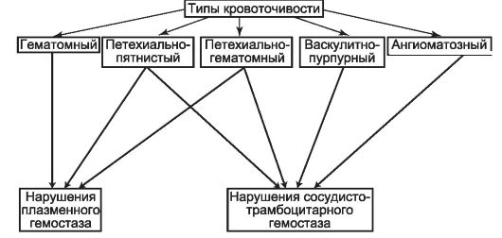

Рис.1 Типы кровоточнвости (схема) http://ztema.ru/illness/gematologiya/gemofiliya/#ixzz3Kck5Jtmd [7].
В обеспечении нормального гемостаза участвуют тромбоциты (тромбоцитарный компонент), факторы свертывания крови (плазменный компонент) и сосудистая стенка (сосудистый компонент). Фибринолитическая система обеспечивает растворение избыточных тромботических масс ((таблица №1).

Таблица 1. Дифференциально-диагностическое значение кровоточивости
Вид кровоточивости | Вероятность геморрагических диатезов | Другие наиболее частые причины повышенной кровоточивости
Спонтанные геморрагии
Носовые кровотечения | ± | Местный дефект (ринит, дефект сосудов сплетения Киссельбаха) или артериальная гипертензия
Десневые кровотечения | ± | Пародонтоз
Меноррагии | ± | Полипы, эрозии, опухоли гениталий
Гематурия | ± | Местное повреждение урологического тракта (камни, опухоли, полипы)
Желудочно-кишечные кровотечения | ± | Язвенные поражения слизистой, опухоли желудочно-кишечного тракта
Кровохарканье | ± | Тромбоэмболия легочной артерии, рак легких или туберкулез
Реакция на травму
Петехии, экхимозы | ++ | Повышенная кровоточивость в ответ на травму, степень кровоточивости и гемостатические средства, необходимые для ее устранения, указывают на выраженность заболевания
Глубокие подкожные гематомы ("синяки") | ++
Гемартрозы | ++
Длительные или обильные кровотечения из порезов | ++
При удалении зубов | ++
При тонзиллэктомии | ++
Во время или после операции | ++
Пупочные кровотечения (при рождении) | ++
Примечание. ± – ГД мало вероятен; ++ – ГД вероятен.

Тип кровоточивости в большинстве случаев зависит от вида нарушения в системе гемостаза (таблица №2).
Таблица 2. Зависимость характера кровоточивости от вида нарушения в системе гемостаза (И.Н. Бокарев, В.С. Смоленский, Е.В. Кабаева. Московская медицинская академия им. И.М. Сеченова, 2012 г.) [8].

Вид геморрагий | Характер кровотечений
Вид геморрагий | тромбоцитарно-сосудистый дефект | дефект плазменного компонента
Кровотечения в результате поверхностных повреждений | Частые, профузные и длительные | Редкие, не очень выраженные
Спонтанные кровоподтеки и гематомы | Небольшие и поверхностные, часто множественные | Обширные и глубокие, обычно изолированные
Кожная и слизистая пурпура | Очень часто | Возникает в редких случаях
Кровоизлияния в суставы | Очень редки | Часты
Кровотечения вследствие глубоких повреждений, удаления зубов и т.п. | Обычно начинаются сразу.  Часто прекращаются под влиянием местных средств | Возникают с запозданием, почти не прекращаются под влиянием местных гемостатических средств
Наиболее частые проявления | Пурпура и экхимозы, эпистаксис, меноррагии, желудочно-кишечные кровотечения | Глубокие кровоизлияния могут быть без видимых причин или после травм, особенно суставные и мышечные.
Поиск причины и нозологический диагноз геморрагические диатезы облегчаются в тех случаях, когда геморрагии в сочетании с другими симптомами образуют синдром, характерный для определенных нозологических форм (таблица № 3).
Таблица 3. Диагностическая значимость геморрагий при их сочетании с другими симптомами ((И.Н. Бокарев, В.С. Смоленский, Е.В. Кабаева. Московская медицинская академия им. И.М. Сеченова, 2012 г)
Клинические симптомы, отмечаемые наряду с геморрагическими диатезами | Наиболее вероятный диагноз
Распространенные геморрагии кожи и слизистых. Лихорадка | Сепсис, острый промиелоцитарный лейкоз
Выраженные кожные геморрагии, вплоть до некроза кожи. Лихорадка. Артериальная гипертензия | Молниеносная пурпура
Распространенные геморрагии кожи и слизистых | Тромботическая тромбоцитопеническая пурпура (синдром Мошковица)
Лихорадка. Неврологические нарушения (преходящие)
Умеренные кожные геморрагии.  Гемолитическая анемия.  Острая почечная недостаточность. | Гемолитико-уремический синдром (синдром Гассера)
Кожная пурпура (полиморфная, симметричная) | Болезнь Шенлейна – Геноха
Артрит крупных суставов. Лихорадка
Кожные и слизистые геморрагии
Гемолитическая анемия
Умеренные кожные и слизистые геморрагии | Тромбоцитемия
Феномен Рейно, преходящие приступы ишемии мозга и рецидивирующий тромбоз

3 Аутоиммунная тромбоцитопеническая пурпура

Тромбоцитопеническая пурпура или болезнь Верльгофа - наиболее распространённое заболевание из группы геморрагических диатезов. Частота выявления новых случаев тромбоцитопенической пурпуры составляет от 10 до 125 на 1 млн населения в год..Заболевание, как правило, манифестирует в детском возрасте. До 10-летнего возраста заболевание встречается с одинаковой частотой у мальчиков и девочек, а после 10 лет и у взрослых - в 2-3 раза чаще у женщины молодого и среднего возраста. Заболевание наиболее часто (в 40 % случаев) является причиной геморрагического синдрома в гематологической практике. Распространенность болезни Верльгофа колеблется от 1 до 13 на 100 000 человек.
Тромбоцитопеническая пурпура (идиопатическая, приобретенная) — сборная группа заболеваний, объединяемая по принципу единого патогенеза тромбоцитопении; укорочения жизни тромбоцитов, вызванного наличием антител к тромбоцитам или иным механизмом их лизиса. Различают аутоиммунную и гаптеновую иммунную тромбоцитопению. В свою очередь аутоиммунная тромбоцитопения может быть как идиопатической, первичной, так и вторичной. В происхождении гаптеновых (иммунных) форм тромбоцитопении ведущеезначение имеют медикаменты и инфекции.
Болезнь Верльгофа (хроническая иммунопатологическая тромбоцитопеническая пурпура) — хроническое волнообразно протекающее заболевание, представляющее собой первичный геморрагический диатез, обусловленный количественной и качественной недостаточностью тромбоцитарного звена гемостаза. Характеризуется элиминативной тромбоцитопенией, наличием гигантских тромбоцитов в кровотоке, мегакариоцитозом в костном мозге и обязательным присутствием антитромбоцитарных аутоантител, то есть нарушением мегакариоцитарно-тромбоцитарной системы.
Болезнь названа по имени немецкого врача П. Верльгофа, описавшего её в 1735 году.
Тромбоцитопеническая пурпура (болезнь Верльгофа) - заболевание, характеризующееся склонностью к кровоточивости, обусловленной тромбоцитопенией (снижением содержания тромбоцитов в крови до 150×10⁹/л) при нормальном или увеличенном количестве мегакариоцитов в красном костном мозге.
3.1 Этиология
Этиология этого заболевания, несмотря на многочисленные поиски, остается до настоящего времени неизвестной.

3.2 Патогенез
При тромбоцитопенической пурпуре тромбоцитопения развивается вследствие разрушения тромбоцитов посредством иммунных механизмов. Антитела к собственным тромбоцитам могут появляться спустя 1-3 неделю после перенесённых вирусных или бактериальных инфекций, профилактических прививок, приёма лекарственных препаратов при индивидуальной их непереносимости, переохлаждении или инсоляции, после хирургических операций, травм. В ряде случаев какую-либо определённую причину выявить не удаётся. Поступившие в организм антигены (например, вирусы, лекарственные средства, в том числе вакцины) оседают на тромбоцитах больного и индуцируют иммунный ответ. Рядом авторов выделены при тромбоцитопенической пурпуре аутоиммунные антитромбоцитарные антитела, среди которых различают: 1) тромбоагглютинины; 2) неполные антитромбоцитарные антитела, выявляемые при помощи проб Кумбса; 3) «аллергические» антитромбоцитарные антитела, действующие только в присутствии медикамента или других веществ, к которым сенсибилизирован больной. Антитромбоцитарные антитела относят преимущественно к IgG. Реакция «Аг-AT» происходит на поверхности тромбоцитов. Продолжительность жизни тромбоцитов, нагруженных антителами, при тромбоцитопенической пурпуре снижена до нескольких часов вместо 7-10 дней в норме. Преждевременная гибель тромбоцитов происходит в селезёнке (рис. 2). Кровоточивость при тромбоцитопенической пурпуре обусловлена снижением количества тромбоцитов, вторичным повреждением сосудистой стенки в связи с выпадением ангиотрофической функции тромбоцитов, нарушением сократительной способности сосудов из-за понижения концентрации серотонина в крови, невозможностью ретракции кровяного сгустка.
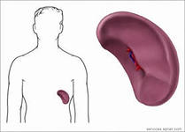
Рис. 2 Селезенка – место разрушения тромбоцитов http://ztema.ru/illness/gematologiya/gemofiliya/#ixzz3Kck5Jtmd

Как показали наблюдения, тромбоцитопения при болезни Верльгофа зависит от функционального поражения мегакариоцитов, выражающегося в нарушенном процессе «отшнурования» кровяных пластинок.
В настоящее время патогенез большинства функциональных тромбоцитопений (не связанных с органической аплазией костного мозга) рассматривают в свете иммуногематологии как заболевание аутоиммунной, реже изоиммунной природы. Иммуноаллергический характер тромбоцитопении устанавливают на основании соответствующих лабораторных тестов (обнаружение антитромбоцитарных антител, положительные пробы Кумбса). В пользу иммунологического характера заболевания говорит и благоприятный эффект лечения кортикостероидными гормонами.

3.3 Клинические проявления
Характерные изменения внутренних органов при тромбоцитопенической пурпуре отсутствуют. Температура тела обычно нормальная. Иногда выявляют тахикардию, при аускультации сердца - систолический шум на верхушке и в точке Боткина, ослабление I тона, обусловленные анемией. Увеличение селезёнки нехарактерно и скорее исключает диагноз тромбоцитопенической пурпуры. Увеличение печени и селезенки — непостоянные симптомы; со стороны других внутренних органов изменений почти не наблюдается. В зависимости от клинических проявлений и результатов лабораторных исследований различают легкие, средней тяжести и тяжелые формы тромбоцитопенической пурпуры, а по течению — острые и хронические.
По течению выделяют острые (длительностью до 6 месяцев) и хронические (продолжительностью более 6 месяцев) формы заболевания. При первичном осмотре установить характер течения заболевания невозможно. В зависимости от степени проявления геморрагического синдрома, показателей крови в течении заболевания выделяют три периода: геморрагический криз, клиническая ремиссия и клинико-гематологическая ремиссия.
Нарушается тромбоцитарно-сосудистый гемостаз. Характерны синяки и геморрагии различной величины и формы на коже; кровотечения из носа, десен. Основными клиническими симптомами тромбоцитопенической пурпуры являются кровоизлияния в кожные покровы и кровотечения из слизистых оболочек, которые развиваются как бы спонтанно, под влиянием мельчайших, едва заметных травм. Кровоизлияния в кожу различны как по величине (от булавочной головки до блюдца), так и по цвету: в зависимости от давности кровоизлияние меняет свою первоначальную пурпурную окраску, приобретая последовательно лиловый, синий, зеленоватый, бурый или желтый оттенок, одновременно становясь все бледнее.

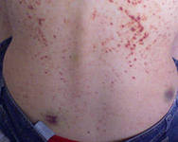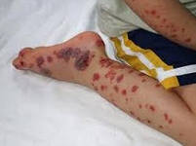

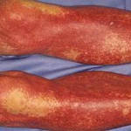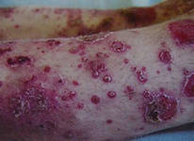

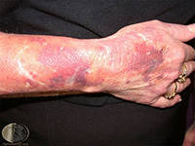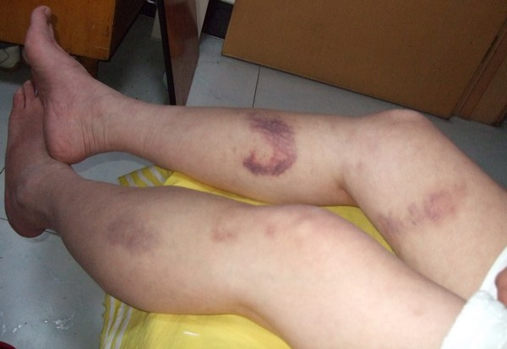

Рис. 3 Кожные проявления при болезни Верльгофа http://ztema.ru/illness/gematologiya/gemofiliya/#ixzz3Kck5Jtmd

Излюбленными местами расположения экхимозов и петехий на коже является передняя поверхность туловища и конечностей (рис. 3); реже кровоизлияния наблюдаются на лице (рис. 4). Кровотечения возникают спонтанно; появлению синяков способствуют ушибы. Характерны синяки и геморрагии различной величины и формы на коже; кровотечения из носа, десен.

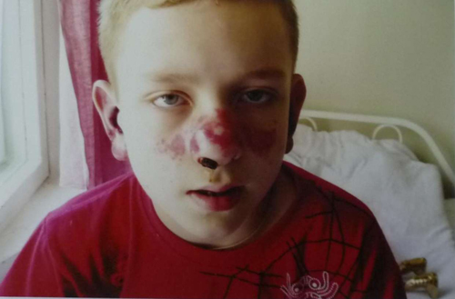

Рис. 4 Редкие кожные проявления при болезни Верльгофа http://ztema.ru/illness/gematologiya/gemofiliya/#ixzz3Kck5Jtmd

Симптомы «жгута» (а) в большинстве случаев тромбоцитопенической пурпуры (при наложении жгута или манжетки, ниже этого места, появляются петехии) симптом (б) «щипка» (на месте легкого щипка через несколько минут обнаруживается нарастающий экстравазат) положительные (рис.5).
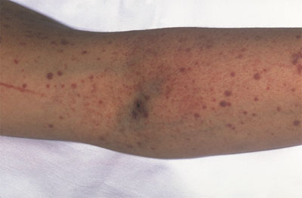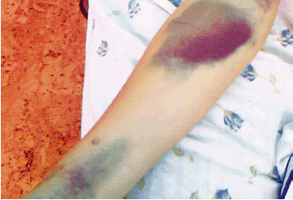

Рис. 5 Симптом «жгута» (а), симптомы «щипка» (б) при болезни Верльгофа http://ztema.ru/illness/gematologiya/gemofiliya/#ixzz3Kck5Jtmd

Кровотечения из слизистых оболочек — одна из характерных особенностей тромбоцитопенической пурпуры (рис. 6). Наиболее часто бывают носовые кровотечения, которые иногда приобретают интенсивный характер и ведут к развитию резкой анемии. Второе место по частоте занимают кровотечения из десен и из полости рта; они не достигают большой интенсивности, если только не вызваны травмой.

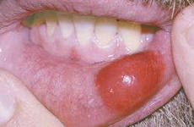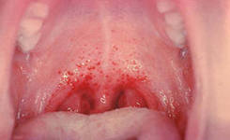

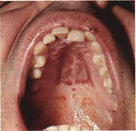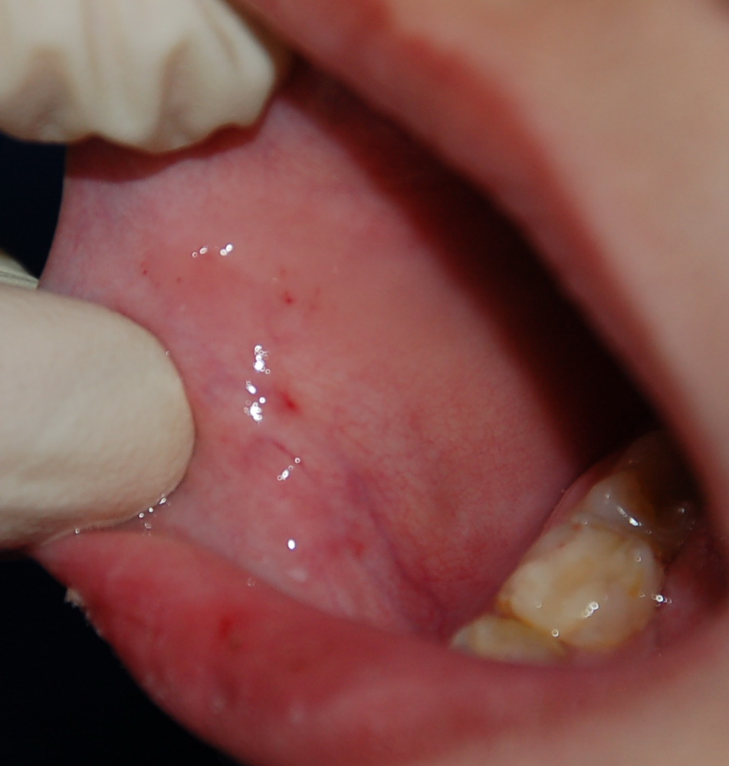

Рис. 6 Кровотечения в слизистые оболочки при болезни Верльгофа http://ztema.ru/illness/gematologiya/gemofiliya/#ixzz3Kck5Jtmd

Часто наблюдаются носовые кровотечения (Рис. 7), иногда профузные, кровотечения из десен и вообще из слизистой оболочки полости рта. Особенно опасны в таких случаях экстракция зуба и тонзиллэктомия.



Рис. 7 Кровотечения из полости носа http://ztema.ru/illness/gematologiya/gemofiliya/#ixzz3Kck5Jtmd

Нередки при тромбоцитопенической пурпуре кровотечения из внутренних органов (желудочно-кишечные, легочные, почечные) и кровоизлияния в плевру, брюшную полость, мозг, склеру и сетчатку глаза, кровотечения из матки, иногда из почек, желудочно-кишечного тракта. Кровотечения возникают спонтанно; появлению синяков способствуют ушибы. Спленомегалия отсутствует. Заболевание осложняется хронической железодефицитной анемией различной тяжести. Кровоизлияние в склеру может указывать на угрозу возникновения самого тяжёлого и опасного осложнения тромбоцитопенической пурпуры - кровоизлияния в головной мозг. Как правило, оно возникает внезапно и быстро прогрессирует. Клинически кровоизлияние в головной мозг проявляется головной болью, головокружением, судорогами, рвотой, очаговой неврологической симптоматикой. Исход кровоизлияния в мозг зависит от объёма, локализации патологического процесса, своевременности диагностики и адекватной терапии. У девушек могут быть маточные кровотечения. У девочек тромбоцитопеническая пурпура нередко обнаруживается с появлением первых месячных, принимающих характер профузного кровотечения.
У женщин в клинической картине болезни нередко доминируют маточные кровотечения — мено- и метроррагии. Кровоизлияние в брюшину в связи с овуляцией может имитировать картину внематочной беременности.
Наклонность к кровотечениям из гениталий у женщин, больных тромбоцитопенической пурпурой, объясняется снижением количества тромбоцитов во время менструаций. Если у здоровых женщин на 1—2-й день менструации количество пластинок в крови снижается на 30— 50%, то у больных тромбоцитопенической пурпурой в дни менструаций пластинки почти исчезают, сгусток становится ирретрактильным и время кровотечения резко удлиняется. Одновременно или за несколько дней до наступления менструаций обнаруживаются общие геморрагические явления (синяки на теле, носовые и другие кровотечения).
· Геморрагический криз характеризуется выраженным синдромом кровоточивости, значительными изменениями лабораторных показателей.
· Во время клинической ремиссии исчезает геморрагический синдром, сокращается время кровотечения, уменьшаются вторичные изменения в свёртывающей системе крови, но тромбоцитопения сохраняется, хотя она менее выраженная, чем при геморрагическом кризе.
· Клинико-гематологическая ремиссия подразумевает не только отсутствие кровоточивости, но и нормализацию лабораторных показателей.
Клинически диагноз аутоиммунной тромбоцитопении предполагают на основании отсутствия семейного анамнеза и других признаков наследственного дефицита тромбоцитов, а также положительного результата стероидной терапии.

3.4 Диагностика
Диагностика [9] тромбоцитопенической пурпуры предполагается при наличии геморрагии на коже в сочетании с носовыми и маточными кровотечениями.
Основным гсматологическим признаком являются количественные и качественные изменения тромбоцитов. Тромбоцитопения - наиболее постоянный симптом. В периоды кровотечений количество кровяных пластинок в препарате резко уменьшено и колеблется от 0 до 7.10^{9/л}. В периоды ремиссии количество пластинок увеличивается, но, как правило, не достигает нормы. Качественные изменения сводятся к появлению гигантских тромбоцитов причудливой формы (в виде цепочек). Помимо изменения тромбоцитов, значительно увеличено время кровотечения (при норме 2—3 мин, может быть 15—30 мин и более) и снижена или отсутствует ретракция кровяного сгустка.
На высоте тромбоцитопенических кровотечений сгусток полностью утрачивает способность к ретракции и остается рыхлым, сыворотка не отделяется. В периоды ремиссии ретракция сгустка становится нормальной.
Время кровотечения в период обострения тромбоцитопенической пурпуры резко удлинено (до 30 мин. и более). Длительность кровотечения не всегда соответствует степени тромбоцитопении, так как она зависит не только от количества тромбоцитов, но и от их качественных характеристик.
Свертываемость крови может быть замедлена за счет дефицита третьего тромбопластического фактора пластинок; в период ремиссии, а также после спленэктомии свертываемость крови становится нормальной.
Вторично (в результате тромбоцитопении) изменяются плазменно - коагуляционные свойства крови, что проявляется недостаточностью образования тромбопластина в связи с дефицитом 3-го тромбоцитарного фактора. Нарушение образования тромбопластина приводит к снижению потребления протромбина в процессе свёртывания крови. В некоторых случаях в период криза отмечают активацию фибринолитической системы и повышение антикоагулянтной активности (антитромбины, гепарин).
У всех больных с тромбоцитопенией снижена концентрация серотонина в крови. Эндотелиальные пробы (жгута, щипка, молоточковая, уколочная) в период гематологического криза положительны. В красной крови и лейкограмме (при отсутствии кровопотерь) изменений не находят.
При исследовании красного костного мозга обычно выявляют нормальное или повышенное содержание мегакариоцитов. Имеются гигантские клетки, которые морфологически нормальные, но функционально недеятельные (не происходит образования кровяных пластинок).
В стадии ремиссии, а также в случаях, проявляющихся лишь подкожными (или подслизистыми) кровоизлияниями без наружных или внутренних кровотечений, картина крови нормальна. В связи с кровопотерями развивается постгеморрагическая анемия. При длительных и повторных кровотечениях анемия приобретает гипорегенераторный и даже гипопластический характер.
Со стороны белой крови при обычном течении болезни не наблюдается изменений; при кровопотере — нейтрофильный лейкоцитоз до 10.10^{9/л}; с развитием гипорегенераторного (гипопластического) состояния кроветворения отмечается лейкопения (за счет гранулоцитопении).
. Во время ремиссий количество кровяных пластинок в крови увеличивается, достигая в некоторых случаях нижней границы нормы (10.109/л) или полной нормы.

3.5 Лечение
В период геморрагического криза показан постельный режим с постепенным его расширением по мере угасания геморрагических явлений форм [10].
Диета при тромбоцитопенической пурпуре. Как правило, специальной диеты не требуется. Рекомендовано исключение из рациона бобовых, так как есть мнение, что при их употреблении возможно уменьшение уровня тромбоцитов в крови. При наличии кровотечений в ротовой полости пища подается в охлажденном виде (не в холодном), чтобы уменьшить риск травматизации слизистой оболочки.
Патогенетическая терапия аутоиммунной тромбоцитопенической пурпуры включает назначение глюкокортикоидов, выполнение спленэктомии и использование иммунодепрессантов.
Глюкокортикостероиды. Через рот назначают гормональные препараты: преднизолон в дозе 1-2 мг/кг в сутки на протяжении 21 дня, затем дозу постепенно снижают до полной отмены. Возможен повторный курс через месяц. В высоких дозах преднизолон в дозе 4-8 мг/кг в сутки принимают неделю, или метилпреднизолон в дозе 10-30 мг/кг в сутки, с быстрой последующей отменой препарата, повторный курс проводят через 1 неделю. "Пульс-терапия" проводится гидрокортизоном по 0,5 мг/кг в сутки, принимают 4 дня через 28 дней (курс составляет 6 циклов). Метилпреднизолон вводят внутривенно по 10-30 мг/кг в сутки, от 3 до 7 дней при тяжелом течении заболевания. При длительном приеме и индивидуально у каждого пациента могут проявляться побочные эффекты от приема глюкокортикоидов: увеличение уровня глюкозы крови и снижение уровня калия, язва желудка, снижение иммунитета, увеличение артериального давления, задержка роста, кандидоз полости рта, «синдром отмены».
О результатах терапии свидетельствует прекращение геморрагии в течение первых дней. Отсутствие эффекта (нормализации уровня тромбоцитов в крови через 6—8 недель лечения преднизолоном) или его кратковременность (быстрый рецидив тромбоцитопении после отмены стероидов) служит показанием к спленэктомии. Абсолютными показаниями к спленэктомии является тяжелый тромбоцитопенический геморрагический синдром, не поддающийся консервативной терапии, появление мелких множественных геморрагий на лице, языке, кровотечений, начинающаяся геморрагия в мозг, а также тромбоцитопения средней тяжести, но часто рецидивирующая и требующая постоянного назначения глюкокортикоидов.

Иммуноглобулины для внутривенного введения:
Человевеческий иммуноглобулин для в/в введения: Интраглобин Ф; Октагам; Сандоглобулин; Веноглобулин и др. При острой форме иммуноглобулины назначаются в дозе 1 г/кг в сутки на 1 или 2 дня. При хронической форме в последующем назначают единичное ведение препарата для поддержания необходимого уровня тромбоцитов. На фоне применения иммуноглобулинов возможно появление головной боли, аллергической реакции, повышение температуры тела до высоких цифр и озноб. Для уменьшения степени выраженности нежелательных эффектов назначают парацетамол и димедрол внутрь, дексаметазон внутривенно.
Интерферон альфа показан при хронической форме пурпуры в случае неэффективности лечения глюкокортикоидами. Под кожу или в мышцу вводят 2х106 ЕД интерферона альфа на протяжении месяца 3 раза в неделю, через день. Нередко во время лечения интерфероном появляются симптомы, схожие с гриппом (повышение температуры тела и озноб, боль в мышцах, головная боль), признаки токсического влияния на печень, у подростков могут быть симптомы депрессии. Применение парацетамола до начала лечения помогает уменьшить выраженность симптомов, свойственных гриппу.

Лечение цитостатическими препаратами (алкалоиды розового барвинка).
Терапию иммунных тромбоцитопений химиотерапевтическими препаратами-иммунодепрессантами (азатиоприном, циклофосфаном, винкристином) изолированно или в комплексе с преднизолоном назначают только при неэффективности стероидной терапии и спленэктомии в условиях специализированного стационара и лишь по жизненным показаниям.
1. Винкристин и Винбластин вводятся в течение месяца, 1 раз в неделю. Необходимо помнить о возможности появления некрозов тканей при введении алкалоидов розового барвинка подкожно. Возможно нарушение нервной проводимости, появление очагов облысения (алопеции).
2. Даназол применяют через рот, в дозе 10-20 мг/кг в сутки. Необходимо разделить дозу на 3 приема, курс составляет 3 месяца. Проявляет токсическое влияние на печень, возможно увеличение веса на фоне лечения, появление излишнего оволосения (гирсутизм).
3. Циклофосфан назначается через рот, в дозе 1-2 мг/кг в сутки. Лечебный эффект проявляется через 7-10 дней. Как и даназол, этот препарат токсичен для клеток печени, может привести к увеличению веса и алопеции. У некоторых пациентов вызывает геморрагический цистит.
4. Азатиоприн принимают по 200-400 мг в сутки, на протяжении от 3 месяцев до полугода, после окончания лечения необходима поддерживающая терапия. На фоне приема препарата больных беспокоит тошнота, снижение аппетита, рвота.
Инфузия тромбоцитов
Показаниями к данной манипуляции являются возможное кровоизлияние в головной мозг при наличии неврологических симптомов, предстоящая операция у пациентов с выраженной тромбоцитопенией и значительное (ниже 20.10^{9/л}) снижение уровня тромбоцитов в периферической крови. Лечебный эффект - временный.

Спленэктомию или тромбоэмболизацию сосудов селезёнки проводят при отсутствии или нестойкости эффекта от консервативного лечения, повторяющихся обильных длительных кровотечениях, приводящих к выраженной постгеморрагической анемии, тяжёлых кровотечениях, угрожающих жизни больного. Операцию обычно выполняют на фоне глюкокортикоидной терапии у детей старше 5 лет, так как в более раннем возрасте велик риск развития постспленэктомического сепсиса. У 70-80% больных операция приводит к практически полному выздоровлению. Остальные после спленэктомии нуждаются в продолжении лечения.
Для уменьшения выраженности геморрагического синдрома в период повышенной кровоточивости назначают внутривенно или внутрь аминокапроновую кислоту из расчёта 0,1 г/кг (противопоказана при гематурии). Препарат относится к ингибиторам фибринолиза, а также усиливает агрегацию тромбоцитов. Применяют этамзилат натрия в дозе 5 мг/кг/сут внутрь или в/в капельно. Препарат обладает проагрегантным действием.
Для остановки носовых кровотечений используют тампоны с перекисью водорода, адреналином, аминокапроновой кислотой; гемостатическую губку, фибринную, желатиновую плёнки.
При лечении постгеморрагической анемии у детей с тромбоцитопенической пурпурой применяют средства, стимулирующие кроветворение, так как регенераторные способности кроветворной системы при этом заболевании не нарушаются. Переливание отмытых эритроцитов, подобранных индивидуально, проводят только при выраженной острой анемии.
Плазмаферез
В основе лежит очищение плазмы от токсинов и антител путем фильтрации крови на специальной аппаратуре в условиях стационара или клиники. Противопоказаниями для проведения этой процедуры являются обострение язвы желудка; продолжающееся кровотечение; уровень гемоглобина менее 90г/л при железодефицитной анемии; онкологические заболевания.

Гемостаз местно осуществляют путем тампонады (когда возможно, местного или внутривенного применения аминокапроновой кислоты, назначения андроксона, этамзилата (дицинона) и других симптоматических средств. Маточные кровотечения купируют приемом аминокапроновой кислоты (внутрь по 8—12 г в день), местранола или инфекундина.
При возникшем кровотечении должны быть использованы все средства, способствующие остановке кровотечения, в том числе и местные кровоостанавливающие, наряду с тампонадой и другими хирургическими мероприятиями. В качестве местных кровоостанавливающих средств применяют тромбин, гемостатическую губку, тампоны, смоченные женским молоком, свежей плазмой или сывороткой, раствором адреналина.
Из средств общего действия назначают внутривенное введение 10 мл 10 % раствора хлорида кальция или глюконата кальция либо 10 % раствора хлорида натрия, внутривенное введение больших доз аскорбиновой кислоты (300—500 мг).
Особенно при хронических формах заболевания, по определенным показаниям с осторожностью проводят переливание крови. Для переливания применяют цитратную кровь, эритроцитную массу, плазму, сыворотку крови, тромбоцитарную массу. При всех формах болезни показаны витамины А, С и комплекса В.

Профилактика
Первичная профилактика не разработана. Вторичная профилактика сводится к предупреждению рецидивов заболевания. При вакцинации детей с тромбоцитопенической пурпурой необходимы индивидуальный подход и особая осторожность. Школьников освобождают от занятий физкультурой; следует избегать инсоляции. С целью профилактики геморрагического синдрома больным не следует назначать препараты, тормозящие агрегацию тромбоцитов (например, салицилаты, индометацин, барбитураты, кофеин, карбенициллин, нитрофураны и др.). После выписки из стационара пациенты подлежат диспансерному наблюдению в течение 5 лет. Показано исследование крови с подсчётом содержания тромбоцитов 1 раз в 7 дней, в дальнейшем (при сохранении ремиссии) ежемесячно. Обязательно исследование крови после каждого перенесённого заболевания.

Прогноз
Течение болезни характеризуется цикличностью, то есть сменой рецидивов и ремиссий, последние возникают обычно после обильных кровотечений. Рецидив тромбоцитопенической пурпуры может быть спровоцирован инфекционным заболеванием, операцией, алиментарной интоксикацией, С-гиповитаминозом.
Прогноз различен, в большинстве случаев благоприятный. При иммунологической редукции мегакариоцитарного ростка, а также при неэффективной спленэктомии прогноз ухудшается. Больные подлежат обязательной диспансеризации. Частоту посещений врача определяют тяжесть заболевания и программа лечения на данный момент.
В редких случаях возможны смертельные исходы от кровопотери и кровоизлияний в жизненно важные органы — в головной мозг и в надпочечники.
Исходом тромбоцитопенической пурпуры могут быть выздоровление, клиническая ремиссия без нормализации лабораторных показателей, хроническое рецидивирующее течение с геморрагическими кризами и в редких случаях - летальный исход в результате кровоизлияния в головной мозг (1-2%). При современных методах лечения прогноз для жизни в большинстве случаев благоприятный.

4. Гемофилия
Свертываемость крови (гемостаз) является важной защитной реакцией организма, активизирующейся при повреждении сосудов и кровотечении. Ее обеспечивают особые вещества, называемые факторами свертывания крови, а также мелкие кровяные тельца, или тромбоциты. Успешное завершение процесса свертывания крови и остановки кровотечения возможно только при наличии всех факторов свертывания, а также достаточном количестве тромбоцитов. При дефиците тех или иных факторов свертывания крови своевременный гемостаз становится невозможным, то есть, возникает гемофилия.

4.1 Этиология
Эту группу составляют геморрагические диатезы, обусловленные нарушениями в свертывающей системе крови. Среди наследственных форм подавляющее большинство случаев (более 95%) приходится на дефицит компонентов фактора VIII (гемофилия А, болезнь Виллебранда) и фактора IX (гемофилия В), по 0,3 - 1,5% приходится на дефицит факторов VII, X, V и XI. Крайне редки (единичные наблюдения) формы, связанные с наследственным дефицитом других факторов, а именно XII (дефект Хагемана), II (гипопротромбинемия), I (гиподисфибриногенемия), XIII (дефицит фибринстабилизирующего фактора). Среди приобретенных форм, помимо ДВС синдрома, преобладают коагулопатии, связанные с дефицитом или депрессией факторов протромбинового комплекса (II, VII, X, V) при болезнях печени, обтурационной желтухе, кишечных дисбактериозах, передозировке антикоагулянтов-антагонистов витамина К (кумарины, фенилин и др.), геморрагической болезни новорожденных; при появлении в крови иммунных ингибиторов факторов свертывания (чаще всего антител к фактору VIII); при кровоточивости, обусловленной гепаринизацией, введением препаратов фибринолитического (стрептокиназа, урокиназа и др.) и дефибринирующего действия (арвин, анкрод, дефибраза, рептилаза, анцистрон-Н) (таблица №5).
Таблица 5. Плазменные нарушения гемостаза при гемофилии (И.Н. Бокарев, В.С. Смоленский, Е.В. Кабаева. Московская медицинская академия им. И.М. Сеченова 2012 г)
Дефектный фактор | Название болезни | Синонимы заболевания
I (фибриноген) | Афибриногенемия, гипофибриногенемия, дисфибриногенемия | Дефицит I фактора
II (протромбин) | Гипопротромбинемия | Дефицит II фактора
V (проакцелирин) | Дефицит V фактора | Парагемофилия, болезнь Оврена
VII (проконвертин) | Дефицит VII фактора | Гипопроконвертинемия
VIII (антигемофилический глобулин) | Гемофилия А | Классическая гемофилия, дефицит VIII фактора
VIII (антигемофилический глобулин) | Болезнь Виллебранда | Ангиогемофилия
IX (фактор Кристмаса) | Гемофилия В | Болезнь Кристмаса, дефицит IX фактора
Х (фактор Стюарта – Прауэр) | Дефицит Х фактора | Болезнь Стюарта – Прауэра
XI (предшественник плазменноготромбопластина) | Дефицит XI фактора | Гемофилия С
XII* (фактор Хагемана) | Дефицит XII фактора | Симптом Хагемана
XIII (фибринстабилизирующий фактор, фактор Лаки-Лорана, фибриназа) | Дефицит XIII фактора | –
XIV**(фактор Флетчера, прекалликреин) | Дефицит прекалликреина | Дефицит фактора Флетчера, дефицит XIV фактора
XV** (кининоген высокой молекулярной массы – КВММ, фактор Фитцжеральда, Вильямса, Фложак) | Дефицит кининогена ВММ | Болезнь Фитцжеральда, Вильямса, Фложак
* Дефицит XII, XIV и XV факторов свертывания крови не проявляется геморрагиями, хотя лабораторное обследование обнаруживает у этих больных нарушение контактной активации (удлинение АЧТВ).
** Название факторов XIX и XV не принято в Международной номенклатуре.

4.2 Патогенез
В основе кровоточивости лежит изолированное нарушение начального этапа внутреннего механизма свертывания крови, вследствие чего резко удлиняется общее время свертывания цельной крови (в том числе параметр R тромбоэластограммы) и показатели более чувствительных тестов - аутокоагуляционного, активированного парциального тромбопластинового времени и т. д).
Протромбиновое время (индекс) и конечный этап свертывания, а также все параметры тромбоцитарного гемостаза (число тромбоцитов и все виды их агрегации) не нарушаются. Пробы на ломкость микрососудов (манжеточная и др.) остаются нормальными.

4.3 Классификация

В зависимости от того, дефицит какого фактора свёртывающей системы крови имеет место, выделяют два основных вида гемофилии:
- гемофилия А, которая характеризуется низким содержанием антигемофильного глобулина (белка) - фактора VIII;
- гемофилия В. Она сопровождается нарушением свёртывания вследствие недостаточности тромбопластина (фактора IX) в плазме крови.
Гемофилия А и В - это рецессивно наследуемые, сцепленные с полом (Х-хромосомой) заболевания; болеют лица мужского пола, женщины являются передатчицами заболевания. Генетические дефекты характеризуются недостаточным синтезом или аномалией факторов VIII (коагуляционная часть) - гемофилия А или фактора IX - гемофилия В. Временный (от нескольких недель до нескольких месяцев) приобретенный дефицит факторов VIII, реже - IX, сопровождающийся сильной кровоточивостью, наблюдается и у мужчин, и у женщин (особенно в послеродовом периоде, у лиц с иммунными заболеваниями) вследствие появления в крови в высоком титре антител к этим факторам.
Гемофилия — классическая форма наследственной кровоточивости; болеют ею, как правило, мужчины. Заболевание от отца – «гемофилика» может передаваться внуку только через внешне здоровую дочь, которая может служить передатчицей, или так называемым кондуктором, болезни. Наследование гемофилии происходит по рецессивному признаку, сцепленному с патологической половой хромосомой.
Гемофилия В встречается в 5 раз реже, чем гемофилия А.
Гемофилией А и В болеют главным образом мужчины. Это объясняется тем, что патологическая хромосома X, на которой расположен ген заболевания, передаётся из поколения в поколение от больного мужчины к дочерям. Однако при этом девочки сами гемофилией не страдают, ввиду того, что аномальная отцовская Х хромосома компенсируется у них полноценной материнской. Именно поэтому женщины являются носительницами гемофилии, передавая измененную Х хромосому сыновьям, которые унаследуют отцовский недуг. Мальчики, которые рождаются у такой женщины, имеют 50 % шанс получить это заболевание. У самих носителей, как правило, признаков гемофилии нет. Однако мальчики могут остаться и здоровыми без патологических генов, если получат материнскую генетическую информацию. Девочки болеют гемофилией лишь в том случае, если унаследуют от обоих родителей измененные Х хромосомы (рис. 8).

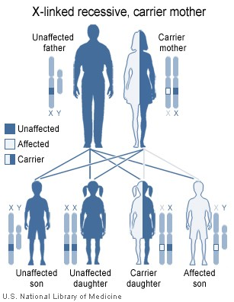

Рис. 8 Схема генетической передачи гемофилии http://ztema.ru/illness/gematologiya/gemofiliya/#ixzz3Kck5Jtmd

Из истории известно, что в царских семьях существовало немало случаев развития гемофилии. Самой известной носительницей гемофилии была королева Виктория; по-видимому, эта мутация произошла в её генотипе denovo, поскольку в семьях её родителей страдающие гемофилией не зарегистрированы. Теоретически, это могло бы произойти и в том случае, если бы отцом Виктории являлся в действительности не Эдуард Август, герцог Кентский, а какой-либо другой мужчина (больной гемофилией), однако никаких исторических свидетельств в пользу этого не существует. Гемофилией страдал один из сыновей Виктории (Леопольд, герцог Олбани), а также ряд внуков и правнуков (родившихся от дочерей или внучек), включая российского царевича Алексея Николаевича (Рис. 9). По этой причине данное заболевание получило такие названия: «викторианская болезнь» и «царская болезнь». Также иногда в царских фамилиях для сохранения титула допускались браки между близкими родственниками, отчего частота встречаемости гемофилии была выше.

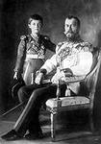

Рис.9 Исторический пример наследования гемофилии http://ztema.ru/illness/gematologiya/gemofiliya/#ixzz3Kck5Jtmd

4.4 Клинические проявления
Гемофилия может проявить себя в любом возрасте. Чаще всего болезнь протекает бессимптомно и случайно выявляется при исследовании свертывающей системы крови. Спонтанная кровоточивость отсутствует или незначительна. Травмы и операции в ряде случаев (не всегда даже у одного и того же больного) осложняются кровотечениями.
У детей гемофилия может проявиться с первых дней жизни: пуповинное кровотечение у новорождённых, родовая кефалогематома и подкожные кровоизлияния.
На протяжении первого года жизни у младенцев, страдающих гемофилией, обильные кровотечения возникают при появлении зубов.
Заболевание чаще диагностируют в старшем возрасте, когда ребенок становится более активным, начинает ходить, ползать, играть, в результате чего в значительной степени возрастает риск травматизации.
Для гемофилии свойственна кровоточивость гематомного типа, которая характеризуется формированием гемартрозов (кровь в суставах), гематом (кровоизлияния в мягкие ткани) и отсроченных (поздних) кровотечений.
Типичным симптомом болезни являются суставные кровоизлияния (гемартрозы). Они, как правило, очень болезненны, часто сопровождаются лихорадкой и симптомами интоксикации. Чаще всего страдают крупные суставы – коленные (рис.10), локтевые, голеностопные, несколько реже – тазобедренные, плечевые и кисть. После первичного кровоизлияния, кровь постепенно рассасывается, что приводит к полному восстановлению функции конечности.

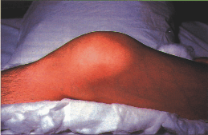

Рис.10 Острый гемартроз коленного сустава у больного гемофилией. http://ztema.ru/illness/gematologiya/gemofiliya/#ixzz3Kck5Jtmd

При многократных повторных повреждениях образуются фибриновые сгустки, которые откладываются на внутренней поверхности капсулы и хрящах, после чего прорастают соединительной тканью (рис.11). В результате таких органических изменений тканей сустава, синовиальная полость облитерируется (суживается) и, как следствие патологического процесса, развивается анкилоз (сращение обеих костей, формирующих сустав) с последующим развитием хронических артрозов с деформацией и ограничением подвижности суставов, атрофией мышц и контрактурами, инвалидизирующих больных, заставляющих их пользоваться ортопедической коррекцией, костылями, инвалидными колясками. Возможны большие межмышечные, внутримышечные, поднадкостничные и забрюшинные гематомы, вызывающие иногда деструкцию подлежащей костной ткани (гемофилические псевдоопухоли), патологические переломы костей. Возможны упорные рецидивирующие желудочно-кишечные и почечные кровотечения.
Тяжесть заболевания соответствует степени дефицита антигемофилических факторов, при крайне тяжелых формах их уровень ниже 1 %, при тяжелых - 1-2%, средней тяжести - 3-5%, легкой - больше 5%.

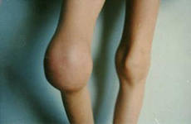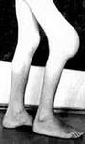

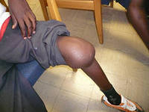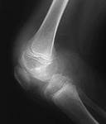

Рис.11 Гемартрозы коленных суставов у больного гемофилией http://ztema.ru/illness/gematologiya/gemofiliya/#ixzz3Kck5Jtmd

Для заболевания характерны также обширные кровоизлияния, которые имеют тенденцию к распространению (рис.12).

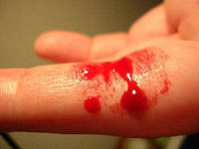

Рис. 12 Кровотечение из мягких тканей у больного гемофилией. http://ztema.ru/illness/gematologiya/gemofiliya/#ixzz3Kck5Jtmd

Регулярно возникают межмышечные гематомы, имеющие тенденцию к медленному рассасыванию. Излившаяся кровь длительное время сохраняет жидкие свойства, поэтому хорошо проникает в мягкие ткани и фасции. В некоторых случаях гематомы могут быть настолько обильными, что сдавливают магистральные нервные стволы, крупные артерии и вены, вызывая при этом соответственно параличи либо гангрены. Такие состояния, сопровождающиеся некрозом (омертвением) тканей, проявляются выраженным болевым синдромом.
При гемофилии возникают продолжительные носовые кровотечения (рис.13), а также потеря крови из полости рта, десен, почек, желудочно-кишечного тракта.

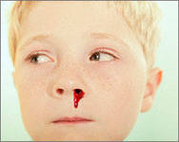

Рис. 13 Кровотечение из носа у больного гемофилией http://ztema.ru/illness/gematologiya/gemofiliya/#ixzz3Kck5Jtmd.

К тяжёлым анемиям могут привести даже самые простые медицинские манипуляции (удаление зуба, миндалин или внутримышечная инъекция). Опасно кровотечение из слизистых оболочек гортани, потому, что оно может спровоцировать развитие острой дыхательной недостаточности из-за механической непроходимости дыхательных путей, обусловленных закупоркой (перекрытием просвета) кровяными массами. Для ликвидации такого состояния требуется трахеотомия. Возможны также кровоизлияния в спинной и головной мозг, мозговые оболочки. Они приводят к смертельному исходу либо тяжёлым поражениям нервной системы.
Особенностью геморрагического синдрома при гемофилиях А и В является отсроченный (поздний) характер кровотечения. Оно возникает, как правило, не сразу в момент травмы, а через некоторое время, возможно даже через сутки. Это обусловлено тем, что за первичную остановку кровотечения отвечают тромбоциты, концентрация которых в крови обычно не изменена.

4.5 Диагностика
Гемофилию предполагают у пациентов мужского пола с гематомным типом кровоточивости и гемартрозами, возникающими с раннего детства.
Лабораторные признаки: удлинение общего времени свертывания крови при нормальных показателях протромбинового и тромбинового тестов. Для дифференциальной диагностики гемофилии А и В используют тест генерации тромбопластина, коррекционные пробы в аутокоагулограмме: при гемофилии А нарушение свертываемости устраняется добавлением в плазме больного донорской плазмы, предварительно адсорбированной сульфатом бария (при этом удаляется фактор IX, но сохраняется фактор VIII), но не устраняется нормальной сывороткой, продолжительность хранения которой 1-2 суток (содержит фактор IX, но лишена фактора VIII); при гемофилии В коррекцию дает старая сыворотка, но не ВаSO4-плазма. При наличии в крови больного иммунного ингибитора антигемофилического фактора ("ингибиторная" форма гемофилии) коррекцию не дают ни ВаSO4-плазма, ни старая сыворотка, мало нарастает уровень дефицитного фактора в плазме больного после в/в введения его концентрата или донорской плазмы. Титр ингибитора определяют по способности разных разведении плазмы больного нарушать свертываемость свежей нормальной донорской плазмы.
Основные показатели коагулограммы и их изменения для больных гемофилией:
- Увеличение времени свёртывания цельной крови;
- Увеличение АЧТВ (активированного частичного тромбопластинового времени);
- Определение степени снижения свертывающей активности антигемофильных факторов плазмы (VIII, IX).
Всем супружеским парам, находящимся в группе риска по развитию гемофилии, следует посетить медико-генетическую консультацию уже на этапе планирования ребенка. Диагностировать заболевание и носительство позволяет современный метод молекулярно-генетического исследования. Достоверность его превышает 99%. Этот вид диагностики можно использовать и в пренатальный период, исследуя ДНК клеток ворсин хориона на десятой неделе беременности или позже. Также широко используют метод ПЦР (полимеразной цепной реакции).

4.6 Лечение
Основной метод - заместительная гемостатическая терапия криопреципитатом или концентратами фактора VIII (при гемофилии А) или фактор IX - препарат ППСБ (при гемофилии В).
Показаниями к заместительной терапии являются кровотечения, острые гемартрозы и гематомы, острые болевые синдромы неясного генеза (часто связаны с кровоизлияниями в органы), прикрытие хирургических вмешательств (от удаления зубов до полостных операций).
Лечение гемофилии основано на внутривенном введении дефицитного фактора свертывания крови. Терапия может либо предотвратить кровотечение, либо уменьшить его последствия.
Учитывая тот факт, что при гемофилии А и В внутримышечные и даже подкожные инъекции могут стать причиной кровоизлияния, лекарственные средства следует вводить преимущественно внутривенно, либо употреблять внутрь.
При гемофилии А криопреципитат вводят в зависимости от тяжести геморрагии, травм или хирургического вмешательства в дозах от 10 до 30 ЕД/кг 1 раз в сутки, плазму - в дозах по 300-500 мл каждые 8 часов.
При гемофилии В вводят концентраты фактора IX по 4-8 доз в сутки (под прикрытием 1500 ЕД гепарина на каждую дозу) либо донорскую плазму (до 3-4 дней хранения) по 10-20 мл/(кг в сутки) ежедневно или через день.
При отсутствии этих препаратов или неустановленной форме гемофилии необходимо введение в/в струйно больших объемов свежей или свежезамороженной донорской плазмы, содержащей все необходимые факторы свертывания. При анемизации прибегают также к трансфузиям свежей (1- 2 дней хранения) одногруппной донорской крови или эритроцитной массы. Трансфузии крови и плазмы от матери больному ребенку нецелесообразны: у передатчиц гемофилии уровень антигемофильных факторов существенно снижен.
При всех кровотечениях, кроме почечных, показан прием внутрь аминокапроновой кислоты по 4-12 г в сутки (в 6 приемов). Локальная гемостатическая терапия: аппликация на кровоточащую поверхность тромбина с гемостатической губкой и аминокапроновой кислотой. Викасол и препараты кальция неэффективны и не показаны.
Диета пациентов с таким заболеванием должна быть обогащена витаминами особенно группы А, В, РР, С, D, а также солями фосфора и кальция. Полезными свойствами обладают арахисовые орехи.
Лечение гемартрозов. В остром периоде - возможно более ранняя заместительная гемостатическая терапия в течение 5-10 дней, при больших кровоизлияниях показана пункция сустава с аспирацией крови и введением в его полость гидрокортизона или преднизолона (при строгом соблюдении асептики).
Иммобилизация пораженной конечности на 3-4 дня, затем показана ранняя лечебная физкультура под прикрытием криопреципитата; физиотерапевтическое лечение, в холодном периоде - грязелечение (в первые дни под прикрытием криопреципитата). Остеоартрозы, контрактуры, патологические переломы, псевдоопухоли требуют восстановительного хирургического и ортопедического лечения в специализированных отделениях. При артралгиях противопоказано назначение нестероидных противовоспалительных препаратов, резко усиливающих кровоточивость.

Осложнения гемофилии
Осложнения, которые встречаются при гемофилии, подразделяют на две большие группы:
- Осложнения, связанные с геморрагиями (железодефицитная анемия, деструктивные процессы в костной ткани, формирование обширных гематом и их инфицирование);
- Осложнения иммунной этиологии (появление в крови пациентов с гемофилией высоких титров (концентраций) ингибиторов VIII фактора свертываемости, тромбоцитопения).

Профилактика гемофилии
Ввиду того, что заболевание имеет наследственную природу, специфических мер профилактики не существует.
Хотя болезнь на сегодняшний день неизлечима, её течение контролируется с помощью инъекций недостающего фактора свёртываемости крови, чаще всего выделенного из донорской крови. Некоторые «гемофилики» вырабатывают антитела против замещающего белка, что приводит к увеличению необходимой дозы фактора или применению заменителей, таких как свиной фактор VIII. В целом современные «гемофилики» при правильном лечении живут столько же, сколько и здоровые люди.
На настоящий момент для лечения используются концентраты факторов свертывания как полученные из донорской крови, так и рекомбинантные (выращенные искусственным путем у животных).
Носительницы гена гемофилии на сегодня практически не имеют возможности заранее спланировать рождение больного или здорового ребенка, за исключением, возможно, процедуры экстракорпорального оплодотворения при соблюдении определенного ряда условий. Также, при соблюдении определенных условий, возможно диагностировать наличие гемофилии у плода с 8 недели беременности.
Группе генетиков удалось вылечить лабораторных мышей от гемофилии при применении генотерапии. Принцип лечения заключается в вырезании мутированной последовательности ДНК с помощью фермента, носителем которого является AAV, и последующей вставке в это место здорового гена уже вторым вирусом AAV. Фактор свёртывания IX кодируется геном F9. Если исправить последовательность F9, то фактор свёртывания начнёт вырабатываться в печени, как у здоровой особи.
Таким образом, профилактика должна проводиться, включая в себя:
1. Медико-генетическое консультирование, определение пола плода и наличия в его клетках гемофилической Х-хромосомы.
2. Профилактика гемартрозов и других геморрагии: диспансеризация больных, рекомендации определенного образа жизни, устраняющего возможность травм, раннее использование допустимых видов лечебной физкультуры (плавание, атравматичные тренажеры).

К более редко встречающимся формам заболевания относятся:
- Болезнь Виллебранда - один из наиболее частых наследственных геморрагических диатезов. Аутосомно наследуемый дефицит или аномальная структура синтезируемого в эндотелии сосудов макромолекулярного компонента фактора VIII.
Патогенез. Нарушается взаимодействие стенок сосудов с тромбоцитами, вследствие чего повышается ломкость микрососудов (положительные пробы на ломкость капилляров), при большинстве форм резко возрастает время кровотечения, снижается адгезивность тромбоцитов к субэндотелию и их агглютинация под влиянием ристомицина. Одновременно в большей или меньшей степени снижается коагуляционная активность фактора VIII, что сближает болезнь Виллебранда с легкими формами гемофилии А (отсюда старое название болезни - ангиогемофилия).
Клиническая картина. У женщин с профузными меноррагиями болезнь часто протекает намного тяжелее, чем у мужчин. Тип кровоточивости в тяжелых случаях смешанный, в более легких - микроциркуляторный. При незначительной травматизации возникают геморрагии в кожу и подкожную клетчатку, носовые и маточные кровотечения, часто ошибочно расцениваемые как дисфункциональные, реже желудочно-кишечные, внутричерепные. Гемартрозы редки и поражают лишь единичные суставы, не ведут к глубоким нарушениям функции опорно-двигательного аппарата. Наиболее мучительны изнуряющие и анемизирующие меноррагии, из-за которых иногда приходится прибегать к экстирпации матки. Во время беременности фактор Виллебранда при одних формах нормализуется и роды протекают нормально, при других-остается сниженным и роды осложняются при отсутствии адекватной терапии-опасными для жизни кровотечениями. Возможно сочетание болезни Виллебранда с различными мезенхимально-сосудистыми дисплазиями - телеангиэктазией (форма Квика), артериовенозными шунтами, пролабированием створок клапанов сердца, слабостью связочного аппарата и т. д.
Диагноз устанавливают по типичной форме пожизненной кровоточивости и выявлению в разных сочетаниях следующих признаков: положительных проб на ломкость капилляров; удлинения времени кровотечения, особенно в пробах с наложением манжеты (+40 мм рт. ст.) по Айви, Борхгревинку или Шитиковой, при нормальном содержании тромбоцитов в крови, нормальной их величине; снижения адгезивности тромбоцитов к стеклу и коллагену, снижения агглютинации их под влиянием ристомицина и одновременного нарушения начального этапа свертываемости крови (в аутокоагуляционном тесте, при исследовании активированного парциального тромбопластинового времени). При большинстве форм снижены активность фактора Виллебранда в плазме и (или) тромбоцитах, а также уровень связанного с ним антигена. Коагуляционная активность фактора VIII при одних формах снижена, при других - нормальна. После трансфузии свежей донорской плазмы или введений криопреципитата активность фактора VIII при болезни Виллебранда возрастает в большей степени и на более длительный срок, чем при гемофилии А. Ряд форм болезни Виллебранда связан с неправильным распределением этого факторы между плазмой и тромбоцитами (например, в тромбоцитах их мало, в плазме много или наоборот) и нарушением его мультимерной структуры. Из-за этого разнообразия патогенетических форм каждый из перечисленных лабораторных признаков может отсутствовать, что затрудняет диагностику отдельных вариантов данного заболевания. Однако типичные формы диагностируют достаточно надежно.
Лечение. При кровотечениях и хирургических вмешательствах необходимо введение криопреципитата и струйно свежезамороженной плазмы. Дозы и частота их введения могут быть в 2-3 раза меньше, чем при гемофилии А. С первого и до последнего дня менструального цикла, а также при носовых и желудочно-кишечных кровотечениях назначают внутрь аминокапроновую кислоту (8-12 г/сут) или осуществляют гормональный гемостаз.
Профилактика. Избегать браков между больными (в том числе между родственниками) в связи с рождением детей с тяжелой гомозиготной формой болезни.
- Дефицит фактора XI (гемофилия С) - редкое аутосомно наследуемое заболевание (чаще встречается у евреев), характеризующееся слабым нарушением внутреннего механизма начального этапа свертывания крови, отсутствием или незначительной выраженностью геморрагии.
Диагностика основана на выявлении нарушения начального этапа свертывания крови (в аутокоагулограмме, АПТВ) при нормальном протромбиновом и тромбиновом времени. В коррекционных тестах нарушение исправляют добавлением как нормальной Ва304-плазмы, так и нормальной сыворотки (отличие от легчайших форм гемофилии А и В).
Лечение. В большинстве случаев лечения не требуется. При операциях и родах, осложненных кровотечениями,- струйные трансфузии свежезамороженной плазмы.

5. Геморрагический васкулит

ГЕМОРРАГИЧЕСКИЙ ВАСКУЛИТ (болезнь Шенлейна - Геноха) - системное поражение капилляров, артериол, венул, главным образом кожи, суставов, брюшной полости и почек. Данное заболевание относится к большой группе, главной морфологической особенностью которых является воспаление стенки сосудов, а именно к системным васкулитам.
Клиническая картина отдельных заболеваний, входящих в эту группу, формируется в зависимости от типа, калибра, локализации пораженных воспалительным процессом сосудов, наличия или отсутствия гранулемы, вовлеченности в патологический процесс внутренних органов, особенностей нарушений иммунного статуса организма.
Современная клиническая классификация предполагает деление системных васкулитов на две основные группы: первичные и вторичные васкулиты.
Первичные васкулиты являются нозологически самостоятельными заболеваниями. Выделяют две подгруппы первичных васкулитов:
• с образованием гранулем (гранулематоз Вегенера, ангиит Чарга-Стросса, гигантоклеточный височный артериит Хортона, аортоартериит Такаясу);
• без образования гранулем (узелковый полиартериит, микроскопический полиангиит, облитерирующий тромбангиит Винивартера-Бюргера, геморрагический васкулит Шенлейн-Геноха, эссенциальный криоглобулинемический васкулит).
Первичные васкулиты подразделяются на 4 класса по преимущественному поражению:
• крупных артерий (гигантоклеточный височный артериит Хортона, аортоартериит Такаясу);
• артерий среднего калибра (узелковый полиартериит);
• мелких и средних артерий (гранулематоз Вегенера, ангиит Чарга-Стросса, облитерирующий тромбангиит Винивартера-Бюргера);
• мелких и микроскопических сосудов - артериол, капилляров (микроскопический полиангиит, геморрагический васкулит Шенлейн-Геноха, эссенциальный криоглобулинемический васкулит).
Вторичные васкулиты не являются самостоятельными заболеваниями, а представляют собой синдром воспаления сосудов разного калибра, сопровождающий:
• острую ревматическую лихорадку и системные заболевания соединительной ткани (ревматоидный артрит, системную красную волчанку, системную склеродермию, дерматомиозит и др),
• инфекционные болезни (ВИЧ-инфекция, вирусные гепатиты, сифилис и др.),
• химические интоксикации (силикоз, бериллиоз, отравление мышьяком),
• токсическое действие некоторых лекарственных препаратов,
• опухолевые процессы.
Этиология большинства первичных васкулитов не уточнена. Возникновение некоторых из них ассоциируется с клинически латентными инфекционными процессами. При узелковом полиартериите находят маркеры вируса гепатита В. Для гранулематозного васкулита Вегенера характерны латентные парвовирусная или стафилококковая инфекции, для аортоартериита Такаясу - микобактериоз. Более чем в половине случаев геморрагического васкулита Шенлейн-Геноха заболеванию предшествует острая респираторная вирусная инфекция. Последние годы важнейшая роль в развитии аутоиммунной реакции стала принадлежать так называемым триггерным факторам. Так, представляется вполне возможным, что, помимо вирусов, инициировать аутоиммунные процессы способны и некоторые другие внешние факторы, например реактивные продукты метаболизма медицинских препаратов (http://diagnos.ru/diseases/blood/gem_vaskulit).
Поражение сосудов у больных с системными васкулитами обусловлено следующими механизмами:
• появлением в крови аутоантител, вызывающих повреждение и иммунное воспаление стенки сосудов: антиэндотелиальных аутоантител (прямое повреждение эндотелия); антинейтрофильных цитоплазматических аутоантител, oантифосфолипидных аутоантител (способствуют активации каскада свертывающей системы крови).
• образованием циркулирующих иммунных комплексов, способных фиксироваться в стенке сосудов и активировать комплемент, который становится способным разрушать структуры стенки сосудов, вызывать образование фибриновых сгустков в их просвете.
• секрецией тромбоцитами и эндотелиоцитами медиаторов воспаления - провоспалительных цитокинов: фактора некроза опухоли альфа, интерлейкинов 1 и 6. Они приводят к синтезу интерлейкина 8, активизирующего факторы агрессии нейтрофилов, вызывающих ангиоматоз, формирование воспалительных инфильтратов). Учитывая такие особенности патогенеза, первичные васкулиты объединены в следующие группы.
• обусловленные появлением антинейтрофильных цитоплазматических аутоантител: узелковый полиартериит; микроскопический полиангиит; ангиит Чарга-Стросса; гранулематоз Вегенера.
• обусловленные иммуннокомплексной патологией: геморрагический васкулит Шенлейн-Геноха (специфичны ЦИК, содержащие иммуноглобулин IgA);
эссенциальный криоглобулинемический васкулит (специфичны ЦИК криоглобулинов);
• обусловленные появлением аутоантител к эндотелию: болезнь Кавасаки - кожно-слизисто-лимфаденопатия.
Выделена группа первичных васкулитов с преимущественным поражением органов дыхания. В нее входят гранулематоз Вегенера, микроскопический полиангиит и ангиит Чарга-Стросса.
Геморрагический васкулит может явиться синдромом, при котором на самом деле имеются клинические проявления, в первую очередь кожные высыпания, другого системного васкулита.
Например, болезнь Бехчета – рецидивирующее заболевание, относящееся к группе системных васкулитов и проявляющееся эрозивными изъязвлениями слизистых оболочек половых органов, глаз, ротовой полости, с вовлечением в патологический процесс сутавов и внутренних органов. Определенную роль в развитии заболевания отводят генетической обусловленности. Также предполагается, что провоцирующим фактором может быть бактериальная или вирусная инфекция. Доказанно то, что болезнь Бехчета – аутоиммунное состояние, т.е. состояние, когда собственная иммунная система неправильно реагирует на клетки своего же организма, а именно убивает их. Наиболее вероятной картиной развития данного заболевания является одновременное сочетание аутоиммунных механизмов с токсическими, бактериальными и вирусными агентами. При болезни Бехчета развиваются поражения полости рта, половых органов и глаз: язвенные (афтозные) стоматит, фарингит, глоссит, гингивит, вульвит, увеит, ирит, иридоциклит, склерит. Имеются изменения со стороны кожных покровов, опорно-двигательного аппарата и нервной системы. Кожная симптоматика включает в себя подногтевые панариции, фолликулиты, язвы, папулы, сыпь, узловую эритему. Со стороны костной системы отмечаются моноартриты или олигоартриты с поражением лучезапястных, локтевых, коленных и голеностопных суставов. Артрит при болезни Бехчета протекает без деструкции суставов; неврологическая симптоматика заключается в развитии стволовых и спинномозговых расстройств, менингоэнцефалита, отека диска зрительного нерва, гемипарезов, тетраплегии. При болезни Бехчета отмечается развитие воспалительных внутрисосудистых изменений, которые приводят к сужению просвета артерий и вен, что затем вытекает в развитие некроза их стенок. Расстройства со стороны сосудистой системы проявляются тромбофлебитом вен нижних конечностей, васкулитом, тромбоэмболией легочной артерии, тромбозом печеночных вен, тромбозами и аневризмами аорты, бедренной, подколенной и локтевой артерий (http://vlanamed.com/bolezn-behcheta/).
Узелковый периартериит (полиартериит) - системный некротизирующий васкулит с преимущественным поражением артерий мышечного типа среднего и мелкого калибра и вторичными изменениями органов и систем. Многие авторы считают, что более правильно называть заболевание панартериитом в связи с вовлечением в патологический процесс всех слоев сосудистой стенки. Гистологически отмечаются воспалительная клеточная инфильтрация и фибринозный некроз адвентиции, медии и эндотелия. В активной стадии болезни в составе клеточного инфильтрата преобладают нейтрофилы, в дальнейшем появляются мононуклеарные клетки (моноциты, лимфоциты), небольшое количество эозинофилов. После окончания воспалительного процесса в стенке сосуда развивается фиброз с разрушением внутренней эластической мембраны. Поражение стенки сосудов приводит также к формированию тромбов, образованию аневризм, частым инфарктам органов. Периваскулярные узелки, от которых произошло название заболевания узелковый периартериит, наблюдаются редко.
Хроническая инфекция вирусом гепатита В является одной из наиболее вероятных причин возникновения узелкового полиартериита. Заболевание могут провоцировать герпевирусы (вирус простого герпеса, цитомегаловирус). В крови пациентов обнаруживаются HBsAg и антитела к нему в составе ЦИК).
В клинической картине наблюдаются:
- лихорадка различного типа, длительная, не поддающаяся влиянию антибиотиков,
- похудание, слабость, адинамия,
- на коже: бледность, своеобразная мраморность конечностей и туловища; сетчатое ливедо; кожные сыпи - эритематозные, пятнисто-папулезные, геморрагические, уртикарные, реже - некротические изъязвления с последующей пигментацией; у пациентов пальпируются небольшие болезненные узелки (аневризмы сосудов или гранулемы) в коже или подкожной клетчатке по ходу сосудисто-нервных стволов голеней, предплечий, бедер.
- интенсивные боли в мышцах (особенно часто в икроножных), слабость и атрофия мышц, болезненность при пальпации;
- полиартралгии, реже - мигрирующие, недеформирующие полиартриты с преимущественным поражением одного или нескольких крупных суставов (коленных, голеностопных, плечевых, локтевых).
- кардиоваскулярный синдром: коронариты с развитием стенокардии или инфаркта миокарда; возможны «немые инфаркты» без характерных клинических признаков, лишь с ЭКГ-симптоматикой; могут развиваться миокардиты, кардиосклерозы, различные нарушения ритма, блокады, недостаточность митрального клапана. Часто артериальная гипертензия;
- сосудистая нефропатия: протеинурия, микрогематурия (реже макрогематурия), цилиндрурия, быстрое развитие почечной недостаточности, возможно развитие инфаркта почки вследствие тромбоза почечной артерии (сильная боль в пояснице, гематурия, пальпируется почка, повышается температура тела). Допплеровское ультразвуковое исследование выявляет изменение почечных сосудов у 60% больных, причем у половины из них обнаруживается стенозирование. В редких случаях обнаруживается разрыв аневризмы почечных сосудов с образованием околопочечных гематом;
- легочный васкулит или интерстициальная пневмония: кашель, одышка, боли в груди, кровохарканье, усиление и деформация легочного рисунка, разнообразные дыхательные шумы и хрипы; инфаркты легких;
- поражение желудочно-кишечного тракта: выраженные боли в различных отделах живота, нередко напряжение передней брюшной стенки, отрыжка, тошнота, рвота, частый жидкий стул с примесью крови и слизи, возможны значительные желудочно-кишечные кровотечения, развитие панкреонекроза, перфорации язв кишечника, желтухи (поражение печени);
- поражение нервной системы: асимметричные моно- и полиневриты (жгучие боли в конечностях, нарушение чувствительности, парезы), инсульты, менингоэнцефалиты, эпилептиформные припадки;
- поражение глаз: злокачественная ретинопатия, аневризматические расширения или утолщения по ходу сосудов глазного дна;
- поражение периферических артерий конечностей, что приводит к ишемии пальцев вплоть до их гангрены. Возможны разрывы аневризм артерий ног, воспаление поверхностных ветвей височной артерии.
- поражение эндокринной системы: поражение яичек (орхит, эпидидимит), что чаще бывает на фоне инфицирования вирусом гепатита В; нарушение функции щитовидной железы и надпочечников.
Особенности клинического течения узелкового периартериита на фоне инфицирования вирусом гепатита В: более часто наблюдаются поражения яичек, почек и артериальная гипертензия. При инфицировании вирусом гепатита С чаще отмечаются поражение кожи и печени и снижение уровня комплемента в крови.
Криоглобулинемический васкулит (полный криоглобулинемический синдром) — васкулит, развивающийся в результате отложения в сосудах малого диаметра криоглобулинов и характеризующийся их наличием в сыворотке крови. Криоглобулины — иммуноглобулины или их лёгкие цепи, преципитирующие при температуре ниже 37 °С и, как правило, растворяющиеся при нагревании.
Среди всех этиологичесих факторов вторичного криоглобулинемического васкулита лидирующее место отводится инфекции вирусом гепатита C.
У пациентов со смешанной криоглобулинемией антитела к вирусу гепатита C и РНК вируса встречается в 90% случаев. О ведущей роли инфекции вирусом гепатита С в развитии криоглобулинемического васкулита свидетельствуют:
• концентрация РНК вируса в криопреципитате в 10–1000 раз выше, чем в сыворотке, при этом концентрация антивирусных антител не различается.
• IgG, к которым образуются IgM РФ, направлены против белков вируса, как оболочечных, так и входящих в состав ядра (E1, E2, NS3, NS4, NS5).
• вирусные белки обнаруживают в поражённых тканях (коже и почках).
Отмечено, что только у 40–55% инфицированных вирусом гепатита C определяются криоглобулины.
Клиническая картина криоглобулинемического васкулита может быть очень разнообразной, специфические симптомы отсутствуют. Чаще всего встречаются пурпура (более 90%), общая слабость (80–90%), артралгии (более 70%) (триада Мельтцера, встречается у трети пациетов). Также наблюдается:
- поражение кожи: отмечается двухсторонняя пальпируемая пурпура, патоморфологическую основу которой составляет венулитл). Пурпура обычно располагается на нижних конечностях (особенно на голенях), имеет рецидивирующее течение, после разрешения остаются участки гиперпигментации, обусловленные отложением гемосидерина. Нередко высыпаниям предшествуют парестезии, реже встречаются язвы нижних конечностей, а также экхимозы, эритемные папулы и дермальные узелки; крайне редко – буллы,
феномен Рейно, В патологический процесс могут вовлекаться пальцы рук и ног, губы, кончик носа, уши;
- поражение суставов (артралгии, неэрозивный артрит) — один из самых частых симптомов заболевания. Как правило, боли возникают в области пястнофаланговых, проксимальных межфаланговых, бедренных, коленных и голеностопных суставов. Охлаждение нередко усиливает артралгии;
- поражение скелетной мускулатуры (миалгии) описываются достаточно часто, но миозит развивается крайне редко;
- поражения нервной системы чаще всего отмечается симметричная дистальная сенсорная полинейропатия. Может развиться церебральный ангиит с явлениями транзиторной дизартрии, гемоплегии;
- поражение лёгких в большинстве случаев клинически не выражено. Чаще отмечается одышка, реже — кашель и плеврит.
- при смешанной криоглобулинемии почки вовлекаются в патологический процесс приблизительно в 20–25% случаев, однако, при II типе криоглобулинемии частота их поражения возрастает до 35–60%. Криоглобулинемический гломерулонефрит обнаруживают исключительно при криоглобулинемии II типа. Клинически поражение почек обычно манифестирует артериальной гипертензией, как правило, развивающейся уже при наличии пальпируемой пурпуры. Наиболее часто встречается мочевой синдром (субнефротическая протеинурия и/или гематурия), гораздо реже — нефритический и нефротический синдромы, острая почечная недостаточность.
- поражение желудочно-кишечного тракта чаще выражается в абдоминалгиях, связанных с васкулитом сосудов брыжейки. Нередко отмечается поражение печени: синдром цитолиза и/или гепатомегалия,, обычно связанные с инфекцией вирусом гепатита C., могут поражаться слюнные железы и развиться синдром Шегрена, особенностью которого служит отсутствие анти-SSA и анти-SSB антител, спленомегалия, лимфаденопатия; предполагается, что подобные изменения связаны с персистированием вируса гепатита C.
- крайне редко при вовлечении в патологический процесс сосудов среднего калибра развивается вторичный височный артериит, а также синдром, подобный узелковому полиартерииту (http://vlanamed.com/bolezn-behcheta/).

Геморрагический васкулит (анафилактоидная пурпура, иммунный микротромбоваскулит, болезнь Шенлейна - Геноха) - кровоточивость, обусловленная поражением сосудов малого калибра иммунными комплексами и компонентами системы комплемента.
Геморрагический васкулит - острое инфекционно-аллергическое заболевание, при котором поражаются мелкие сосуды кожи, суставов, кишечника и почек.
Геморрагический васкулит- иммунопатологическое заболевание, характеризующееся системным васкулитом — воспалением сосудов. Чаще болеют мальчики.
Название «геморрагический васкулит», использующееся только в России, введено в 1959 г. выдающимся ревматологом В. А. Насоновой. За рубежом до настоящего времени господствует термин «пурпура Шёнляйна-Геноха».

5.1 Этиология
Точные причины болезни не установлены. Основные причины возникновения геморрагического васкулита – это:
- триггерный фактор медикаментозной или алиментарной аллергии,
- результат специфической реакции на вакцину или переохлаждение,
- генетическая предрасположенность организма, связанная с особенностями иммунной системы,
- инфекционные заболевания: бактериальные (вроде стрептококков, стафилококков, микоплазмы и т. д.), вирусные (ОРВИ, герпес, грипп), паразитарные инфекции вида трихомониаза, глистные инвазии и т. п.
Заболевание возникает обычно у детей и подростков, реже у взрослых обоего пола после перенесенной инфекции - стрептококковой ангины или обострения тонзиллита, фарингита, а также после введения вакцин и сывороток, в связи с лекарственной непереносимостью, охлаждением и другими неблагоприятными воздействиями внешней среды.
Возможна связь геморрагического васкулита со стрептококковой, вирусной инфекциями, профилактическими прививками, лекарственной аллергией, гельминтозами, сенсибилизацией эндогенными белками и метаболитами.
Описана манифестация заболевания после тифа, паратифа А и Б, кори, желтой лихорадки. Другими потенциальными стартовыми агентами заболевания могут быть: лекарства (пенициллин, ампициллин, эритромицин, хинидин, эналаприл, лизиноприл, аминазин); пищевая аллергия; укусы насекомых; переохлаждение. Иногда геморрагический васкулит осложняет развитие беременности, периодической болезни, диабетической нефропатии, цирроза печени, злокачественных новообразований.
5.2 Патогенез
Патогенез связан с иммунными нарушениями - повышением уровня циркулирующих иммунных комплексов, с которыми связывается поражение стенки сосудов, что приводит к повышению их проницаемости, отеку и пурпуре различной локализации. Во время циркуляции по крови эти комплексы способны откладываться на внутренних поверхностях стенок мелких сосудов и тем самым вызывать повреждение с возникновением последующего асептического воспаления. При воспалении сосудистой стенки происходит снижение ее эластичности. Как результат, она становится проницаемой и образует просветы, что ведет к отложениям фибрина и тромбов. Исходя из этого, патологический признак васкулита – микротромбоз и геморрагический синдром.
Во многих случаях определить провоцирующий фактор, вызвавший геморрагический васкулит, не удается. Исследователи отмечают специфическую наследственную предрасположенность по наличию аналогичного заболевания у одного из членов семьи. У многих удается обнаружить очаги хронической инфекции (кариес, гайморит, фарингит).
В настоящее время доказано, что геморрагический васкулит принадлежит к иммунокомплексным заболеваниям. Микробный или другой причинный агент вызывает изменения в иммунной системе. Образуются аутоантитела, которые повреждают внутреннюю стенку мелких сосудов с последующим нарушением микроциркуляции и активации свертывающей системы крови. При этом микрососуды под влиянием провоцирующего фактора асептическоми воспаляются, происходит разрушение их стенки, образуются тромбы и экстравазаты (кровь, выступившая из сосуда).

При геморрагическом васкулите могут поражаться сосуды любой области, в том числе легких, мозга и его оболочек.
Большинство исследователей относят геморрагический васкулит к иммуноаллергическим болезням, при которых имеется острая асептическая воспалительная реакция эндотелия сосудов на различного рода аллергены, среди которых основное значение имеет инфекция.
Сосуды при васкулите повреждают циркулирующие имунные комплексы
Причина образования экстравазатов — повреждение циркулирующими иммунными комплексами и активированными компонентами системы комплемента стенки микрососудов.

5.3 Клинические проявления
Заболевание чаще начинается остро с повышения температуры до 38-39°C, продолжительность его различна от 2—3 недель до нескольких месяцев.

Классификация геморрагического васкулита
По формам:
• кожная и кожно-суставная:
-простая
-некротическая
-с холодовой крапивницей и отеками
• абдоминальная и кожно-абдоминальная
• почечная и кожно-почечная (в том числе с нефротическим синдромом)
• смешанная
По течению:
• молниеносное течение (часто развивается у детей до 5 лет)
• острое течение (разрешается в течение 1 месяца)
• подострое (разрешается до трех месяцев)
• затяжное (разрешается до шести месяцев)
• хроническое.
Осложнения:
• инвагинация,
• перфорация,
• перитонит,
• желудочно-кишечное кровотечение,
• острая постгеморрагическая анемия

По степени активности
I степень активности — состояние при этом удовлетворительное, температура тела нормальная или субфебрильная, кожные высыпания необильные, все остальные проявления отсутствуют, СОЭ увеличено до 20 миллиметров в час.
II степень активности — состояние средней тяжести, выраженный кожный синдром, повышается температура тела выше 38 градусов(лихорадка), выраженный интоксикационный синдром (головная боль, слабость, миалгии), выраженный суставной синдром, умеренно выраженный абдоминальный и мочевой синдром. В крови повышено количество лейкоцитов, нейтрофилов, эозинофилов, СОЭ будет повышено до 20—40 миллиметров в час, снижается содержание альбуминов, диспротеинемия.
III степень активности — состояние будет уже тяжелым, выражены симптомы интоксикации (высокая температура, головная боль, слабость, миалгии).
Выражен кожный синдром, суставной, абдоминальный (приступообразные боли в животе, рвота, с примесью крови), выраженный почечный синдром, может быть поражение центральной нервной системы и периферической нервной системы. В крови выраженное повышение лейкоцитов, повышение нейтрофилов, повышение СОЭ выше 40 миллиметров в час, может быть анемия, снижение тромбоцитов.
По клинической картине выделяют легкие, средней тяжести и тяжелые формы, по течению — острые, подострые, хронические.
- острое течение заболевания. При остром течении заболевание начинается внезапно и течет бурно с многосимптомной клиникой болезни, часто осложняясь нефритом.
- хроническое течение. При хроническом течении большей частью речь идет о рецидивирующем кожно-суставном синдроме (ортостатическая пурпура пожилых).

Симптомы геморрагического васкулита
Принято различать следующие основные синдромы геморрагического васкулита:
- кожный
- суставной
- абдоминальный
- почечный
- злокачественный с молниеносным течением
Все перечисленные синдромы геморрагического васкулита в разной степени выраженности могут комбинироваться друг с другом.
При геморрагическом васкулите в процесс могут быть вовлечены сосуды любой области, в том числе легких, мозга и его оболочек.

В клинической картине геморрагического васкулита, как правило, наблюдается триада симптомов: кожные проявления (высыпания), изменения в суставах (артралгии или артриты), абдоминальный синдром.
1. Кожные проявления встречаются наиболее часто. Симметрично поражаются конечности, ягодицы, реже – туловище. Возникает папулезно - геморрагическая сыпь, иногда с волдырями. Высыпания однотипные, сначала имеют отчетливую воспалительную основу, в тяжелых случаях осложняются центральными некрозами и покрываются корочками, надолго оставляют пигментацию. При надавливании элементы сыпи не исчезают. Характерно расположение высыпаний на коже: они симметричны, появляются на стопах, голенях, бедрах, ягодицах, разгибательной поверхности предплечий и плеч (рис.14).

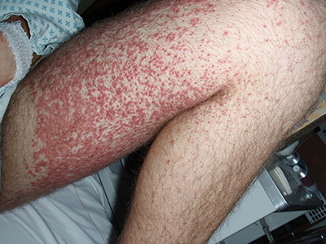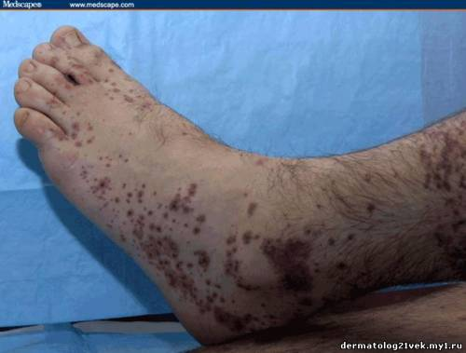

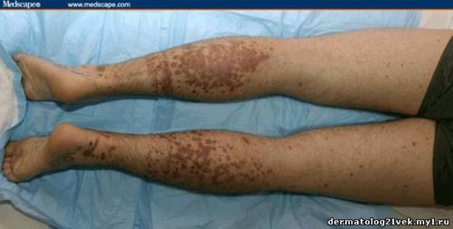

Рис. 14 Кожные проявления у больного геморрагическим васкулитом http://ztema.ru/illness/gematologiya/gemofiliya/#ixzz3Kck5Jtmd

Высыпания на коже чаще всего пятнисто-папулезные, величиной от булавочной головки до чечевичного зерна (пурпура) и располагаются симметрично на разгибательных и наружных поверхностях, преимущественно на плечах, голенях, внутренней поверхности бедер, на ягодицах, около суставов, редко на лице и туловище. Сыпь может иметь также геморрагический и даже некротический характер (рис.15). Отличительной особенностью кожных высыпаний является их склонность к рецидивам.

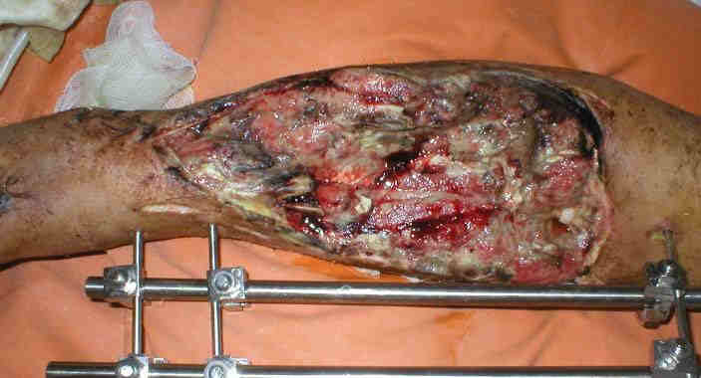

Рис. 15 Кожные проявления у больного геморрагическим васкулитом (некроз мышц и подкожной клетчатки) http://ztema.ru/illness/gematologiya/gemofiliya/#ixzz3Kck5Jtmd

Вначале элементы имеют вид розового пятна с кровоизлиянием в центре, величиной от 2 до 5 мм. Сыпь возвышается над поверхностью бледной кожи. В течение нескольких дней сыпь меняет свою окраску от ярко-красной до коричневой с последующим исчезновением.
Кожные высыпания заканчиваются остаточной пигментацией, которая может оставаться длительное время. Чаще поражаются нижние конечности. Кожные высыпания могут быть единственным проявлением болезни.
- Суставной синдром возникает часто вместе с кожным или спустя несколько часов или дней после него в виде болей разной интенсивности (преходящие артралгии или артрит), от кратковременной ломоты до острейшей, приводящей больных к обездвиженности. в крупных суставах (коленных, локтевых, тазобедренных). Мигрирующие симметричные полиартриты, наблюдаются более чем у 2/3 больных, артрит нередко совпадает по времени с появлением и локализацией пурпуры. Изменения суставов выражаются в появлении болезненности, припухлости, ограничении активных и пассивных движений. Эти нарушения носят временный характер, держатся от нескольких часов до нескольких дней, не оставляя после себя никаких последствий (деформаций). нарушение подвижности сустава часто бывает связано с кровоизлиянием в сустав.

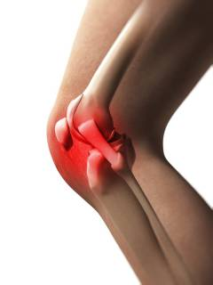
Рис. 16 Суставной синдром у больного геморрагическим васкулитом http://ztema.ru/illness/gematologiya/gemofiliya/#ixzz3Kck5Jtmd

Через несколько дней боль проходит, но при новой волне высыпаний может возникнуть опять. В ряде случаев суставное поражение бывает стойким и упорным, напоминает ревматоидный полиартрит.
- Абдоминальный синдром (брюшная пурпура) характеризуется внезапно развивающейся кишечной коликой. Боли в животе могут быть различной интенсивности, имеют схваткообразный характер, в тяжелых случаях сопровождаются рвотой с примесью крови, кровавым или черным стулом со слизью, отмечаются тенезмы.
Боль обычно схваткообразная, локализуется вокруг пупка, но нередко и в других отделах живота (в правой подвздошной области, правом подреберье, эпигастрии), симулируя аппендицит, холецистит, панкреатит. Боль усиливается при пальпации. Вместе с этим отмечается бледность кожных покровов, осунувшееся лицо, запавшие глаза, заостренные черты лица, сухой язык, признаки раздражения брюшины. Больные обычно лежат на боку, прижав ноги к животу, принимая вынужденное коленно-локтевое положение, мечутся (рис. 16).
Абдоминальный синдром чаще наблюдается в детском возрасте, приблизительно у 1/3 он преобладает в клинической картине, в ряде случаев предшествует кожным изменениям, что очень затрудняет диагностику. Основной признак – сильные боли в животе, постоянные или схваткообразные, иногда настолько интенсивные, что больные не находят себе места в постели и в течение многих часов кричат. Боль обусловлена кровоизлияниями в стенку кишки. Эти кровоизлияния могут сочетаться с пропитыванием кровью кишечной стенки и слизистой оболочки, кровотечениями из нее и из участков некроза, кровавой рвотой, меленой (примесью крови в кале) или свежей кровью в кале, а также ложными позывами с частым стулом или, наоборот, с его задержкой. С самого начала определяются лихорадка, более или менее выраженный лейкоцитоз (увеличение количества лейкоцитов в крови). При обильных кровотечениях развиваются коллапс (обморочное состояние) и острая постгеморрагическая анемия. В некоторых случаях частая рвота приводит к большой потере жидкости и хлоридов. В коагулограмме определяются гиперкоагуляция.



Рис. 16 абдоминальный синдром у больного геморрагическим васкулитом http://ztema.ru/illness/gematologiya/gemofiliya/#ixzz3Kck5Jtmd

В пожилом возрасте иногда наблюдается абдоминальный вариант болезни с неопределенными и не всегда выраженными болями в животе и упорным кишечным кровотечением, источник которого не удается определить. В поисках злокачественного новообразования, скрытой язвы кишки или кровоточащего полипа в подобных случаях нередко идут на пробную лапаротомию и широкий осмотр органов брюшной полости. В пожилом возрасте при геморрагическом васкулите такая операция, не дающая никаких ощутимых результатов, заканчивается, как правило, атонией кишечника и динамической кишечной непроходимостью, резким усилением общей интоксикации, присоединением сердечно-сосудистой недостаточности и смертью больного. В таких случаях именно кожные проявления заболевания помогут правильно распознать болезнь Шенлейна – Геноха и избежать непоказанного и опасного хирургического вмешательства. Можно провести пробный курс лечения, что помогает в диагностически неясных случаях позволяет быстро купировать все симптомы.
Все разнообразие брюшной пурпуры можно уложить в следующие варианты: типичная колика, абдоминальный синдром, симулирующий аппендицит или прободение кишок, абдоминальный синдром с инвагинацией. Этот перечень вариантов определяет тактику совместного наблюдения терапевтами и хирургами, необходимость своевременного оперативного вмешательства (прободение кишечника, инвагинация).
Абдоминальный синдром, так же как и другие основные проявления, может рецидивировать, особенно при раннем вставании с постели, при нарушении диеты (злоупотребление мясом).
У значительной части больных абдоминальный синдром непродолжителен и проходит самостоятельно за 2–3 дня. Периоды сильной боли могут чередоваться с безболевыми промежутками, продолжающимися около 1–3 ч. Это помогает отличить абдоминальный синдром от острых хирургических заболеваний органов брюшной полости. Особенно трудна такая дифференцировка у больных без кожно-суставных проявлений и с симптомами раздражения брюшины. Чаще абдоминальный синдром имитирует острую кишечную непроходимость (инвагинацию), аппендицит, перекруты и кисты яичника, прободение язвы кишечника.
Своеобразным и наиболее тяжелым проявлением геморрагического васкулита является поражение почек (от незначительной альбуминурии и гематурии до хронического диффузного нефрита), которое выявляется на 2— 3-й неделе заболевания.
Патологический процесс в почках проявляется в виде гематурического гломерулонефрита за счет поражения капилляров клубочков. Однако при исходе гломерулонефрита в хронический почечная патология может быть разнообразной - от мочевого синдрома до диффузного гломерулонефрита гипертонического или смешанного типа. При общем благоприятном течении нефрита возможны исходы в хронический прогрессирующий нефрит с почечной недостаточностью.
Почечный синдром обнаруживается у 1/8–1/2 части больных и чаще развивается по типу острого или хронического гломерулонефрита – с микро– или макрогематурией (кровь в моче), протеинурией (от 0,33 до 30% белка в моче). Артериальная гипертония при этой форме патологии почек редка. Возможен нефротический синдром. Поражение почек часто возникает не сразу, а через 1–4 недели после начала заболевания. Признаки нефрита могут сохраняться лишь несколько недель или месяцев, но бывает и затяжное или хроническое течение заболевания, что резко ухудшает прогноз. У части больных быстро прогрессирует поражение почек с исходом в уремию в первые 2 года заболевания. В целом поражение почек – потенциально опасное проявление геморрагического васкулита, в связи с чем лечащий врач должен очень внимательно следить за составом мочи и функцией почек на всем протяжении заболевания.
В неосложненных случаях выздоровление происходит через месяц.
Значительно реже выявляется сосудистое поражение легких в виде геморрагической пневмонии, серозитов, приводящее иногда к развитию смертельного легочного кровотечения (рис. 17). Также в довольно редких случаях развивается церебральная форма болезни, протекающая с головными болями, менингеальными симптомами (кровоизлияния в оболочки мозга), эпилептиформными припадками (напоминающими припадки при эпилепсии) или миокардит.

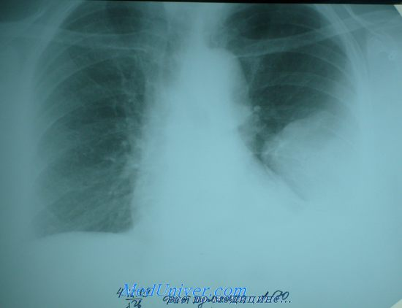

Рис. 17 сосудистое поражение легких у больного геморрагическим васкулитом http://ztema.ru/illness/gematologiya/gemofiliya/#ixzz3Kck5Jtmd

5.4 Диагностика
Диагноз геморрагического васкулита выставляют на основании клинических данных.
Существуют признанные международным сообществом ревматологов классификационные критерии геморрагического васкулита, которые на протяжении многих лет (с 1990 г.) успешно используются в диагностике:
1. Пальпируемая пурпура. Слегка возвышающиеся геморрагические кожные изменения, не связанные с тромбоцитопенией.
2. Возраст менее 20 лет. Возраст начала болезни менее 20 лет.
3. Боли в животе. Диффузные боли в животе, усиливающиеся после приёма пищи. или ишемия кишечника (может быть кишечное кровотечение).
4. Обнаружение гранулоцитов при биопсии. Гистологические изменения, выявляющие гранулоциты в стенке артериол и венул.
Наличие у больного 2-х и более любых критериев позволяет поставить диагноз с чувствительностью 87,1 % и специфичностью 87,7 %.

Лабораторные данные мало характерны. В анализе периферической крови обнаруживают разной степени выраженности лейкоцитоз, наиболее выраженный при абдоминальном синдроме, со сдвигом формулы влево вплоть до юных, ускорение СОЭ, особенно при абдоминальном синдроме и полиартритах, нейтрофилез, эозинофилию, тромбоцитоз в начале заболевания, повышение содержания глобулинов в сыворотке, гиперфибриногенемия. В моче обнаруживают эритроциты и белок. Диагноз выставляется на основе обнаружения в крови иммунных комплексов и биопсия пораженных участков (рис. 18) и сосудистой стенки (рис.19).
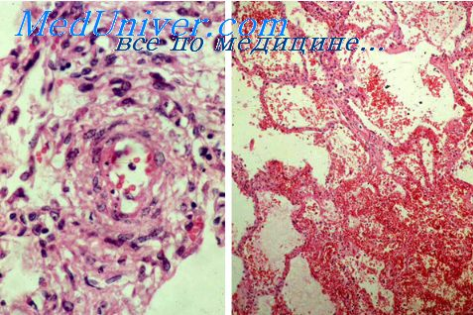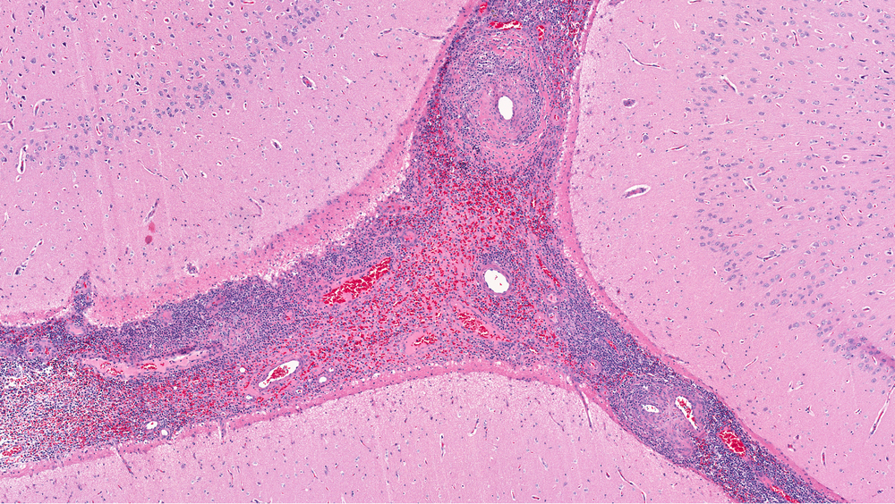

Рис. 18 поражение сосудистой стенки у больного геморрагическим васкулитом http://ztema.ru/illness/gematologiya/gemofiliya/#ixzz3Kck5Jtmd

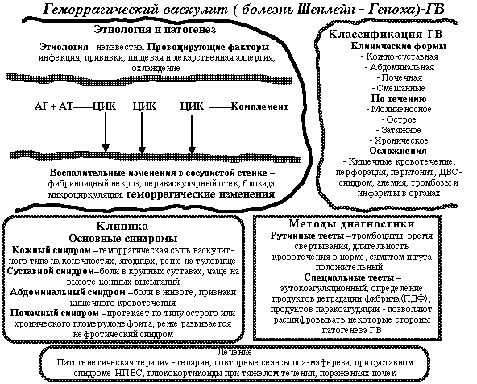

Рис. 19 алгоритм диагностики и лечения у больного геморрагическим васкулитом http://ztema.ru/illness/gematologiya/gemofiliya/#ixzz3Kck5Jtmd

5.5 Лечение
Медикаментозное лечение проводят с учётом фазы болезни, клинической формы, характера основных клинических синдромов, степени тяжести, характера течения (http://diagnos.ru/diseases/blood/gem_vaskulit).
Обязательным условием терапии является госпитализация и соблюдение постельного режима не менее 3 недель, затем его постепенно расширяют, так как возможны обострения пурпуры, объясняемые как ортостатическая пурпура.
Следует всячески избегать охлаждения и дополнительной аллергизации больных пищевыми продуктами и лекарственными препаратами.
В питании первое время несколько ограничивают количество животных белков; при наличии абдоминального синдрома диета должна быть механически щадящей, полноценной, не следует давать горячие блюда. Из рациона исключают какао, кофе, шоколад, цитрусовые, свежие ягоды (земляника, клубника) и блюда из них, а также индивидуально непереносимые виды пищи.
Следует избегать применения антибиотиков, сульфаниламидов и других аллергизирующих препаратов (в том числе всех витаминов), способных поддерживать геморрагический васкулит или способствовать его обострению. Малоаллергизирующие антибиотики (цепорин, рифампицин) назначают лишь при фоновых или сопутствующих острых инфекционных заболеваниях (например, крупозной пневмонии). Суставной синдром, увеличение температуры тела, лейкоцитоз и повышение СОЭ не являются показанием для назначения антибиотиков и других антибактериальных препаратов, поскольку они характеризуются иммунным асептическим воспалением.
Всем больным с геморрагическим васкулитом необходимо назначение энтеросорбентов, например активированного угля, холестирамина или полифепана внутрь, противоаллергические препараты (антигистаминные), пантотенат кальция, рутин, средние дозы аскорбиновой кислоты, применяется и фитотерапия. Энтеросорбенты необходимы пациентам с отягощенным аллергологическим анамнезом, при наличии болей в животе, в случаях, когда пищевые агенты являлись провоцирующим фактором заболевания. Энтеросорбенты связывают в просвете кишечника токсины и биологически активные вещества, тем самым препятствуя их проникновению в системный кровоток. С этой целью назначают полифепан, смекту, энтеросорб, активированный уголь 3-4 раза в сутки на протяжении 5-10 дней.
Антиагреганты применяются при всех формах заболевания. Дипиридамол (курантил, персантин) в дозе 5-8 мг/кг в сутки в 4 приёма; пентоксифиллин (трентал, агапурин) 5-10 мг/кг в сутки в 3 приёма; тиклопидин (тиклид) по 250 мг 2 раза в сутки. При тяжёлом течении для усиления антиагрегантного эффекта назначают два препарата одновременно. К активаторам фибринолиза относится никотиновая кислота, ксантинола никотинат (теоникол, компламин), дозу подбирают с учётом индивидуальной чувствительности, обычно она составляет 0,3-0,6 г в сутки. Длительность лечения зависит от клинической формы и степени тяжести: 2-3 месяца при лёгком течении; 4-6 месяцев при средней степени тяжести; до 12 месяцев - при тяжёлом рецидивирующем течении и Шенлейна-Геноха нефрите; при хроническом течении проводят повторные курсы в течение 3-6 месяцев. Назначаются мембраностабилизаторы повторными курсами при поражении почек или рецидивирующем течении кожного синдрома. Препараты этой группы способствуют уменьшению проницаемости сосудистой стенки, улучшают трофические процессы, обладают иммуномодулирующим действием. Наиболее широко используют ретинол, токоферол (витамин Е), рутин, димефосфон в течение 1 месяца.
Высокая активность процесса с выраженным абдоминальным, кожным и суставным синдромом является показанием к назначению сочетания следующих препаратов: преднизолон и гепарин.
Глюкокортикостероиды эффективны при тяжёлом течении кожного, суставного, абдоминального синдромов, поражении почек Лечение глюкокортикостероидами необходимо проводить на фоне антикоагулянтно-антиагрегантной терапии. При средней тяжемти процесса и легком течении их использование не оправдано. При простой и смешанной форме без поражения почек доза преднизолона составляет 0,7-1,5 мг/кг в сутки и используется коротким курсом 7-20 дней. При развитии нефрита Шенлейна - Геноха назначают 2 мг/кг в сутки на протяжении 1-2 месяцев с последующим снижением по 2,5-5,0 мг 1 раз в 5-7 дней до полной отмены.
Антикоагулянты применяются в активный период, при средней и тяжёлой формах. Применяют гепарин натрия или его низкомолекулярный аналог - надропарин кальция (фраксипарин). Дозу гепарина натрия подбирают индивидуально в зависимости от степени тяжести заболевания (в среднем 100-300 ЕД/кг, реже - более высокие дозы), ориентируясь на положительную динамику и показатели коагулограммы. При средней степени тяжести лечение обычно длится до 25-30 дней; при тяжёлом - до стойкого купирования клинических синдромов (45-60 дней); при геморрагическом васкулите нефрите срок гепаринотерапии определяют индивидуально. Препараты отменяют постепенно по 100 ЕД/кг в сутки каждые 1-3 дня.
При тяжелом течении, кроме гепаринотерапии и глюкокортикоидов, назначают 5–8 сеансов плазмафереза. Плазмаферез направлен на удаление из циркуляции токсинов, бактерий, воспалительных субстанций, антител, иммунных комплексов, криоглобулинов и показан при тяжелом течении геморрагического васкулита, непрерывном или волнообразном рецидивировании симптомов. Плазмаферез способствует нормализации свойств крови, снимает спазм сосудов, улучшает микроциркуляцию, повышает функциональную активность иммунокомпетентных клеток, повышает чувствительность пациентов к препаратам. Первые три сеанса плазмафереза проводят ежедневно, последующие – 1 раз в 3 дня. В качестве замещающих препаратов применяют свежезамороженную плазму, растворы альбумина, глюкозы.
Пациентам с подострым нефритом или с бурным тяжелым течением гломерулонефрита, кожным синдромом с некрозами на фоне высокой иммунологической активности назначают иммунодепрессанты (азатиоприн или циклофосфамид) в сочетаннии с глюкокортикоидами и гепарином, антиагрегантами (курантил).
При правильном лечении быстрее всего обычно устраняется абдоминальный синдром, интенсивность которого часто уменьшается уже через несколько часов после внутривенного введения гепарина.
Наиболее упорно протекают простые (кожно-суставные) варианты васкулита. Периодическое появление небольшого количества элементов сыпи на голенях и стопах без другой симптоматики вообще часто не подлежит терапии. Иногда их лечат локальными аппликациями. Эти высыпания безопасны и могут проходить самопроизвольно.
Назначают антигистаминные и противовоспалительные препараты в общепринятых дозах.
При абдоминальном синдроме показано введение больших доз метилпреднизолона в!в до 1 г в сутки в течение З дней. При хроническом течении могут быть рекомендованы аминохинолиновые препараты, большие дозы аскорбиновой кислоты (до 3 г/сут), рутин. При очаговой инфекции показана санация - консервативная или хирургическая.
При данном заболевании проводят и симптоматическое лечение. При болях в животе показаны атропин, белладонна, промедол, пантопон, бром, при резкой болезненности в суставах — сухое тепло, соллюкс.
Считается, что 60% больных геморрагическим васкулитом выздоравливают в течение месяца, а 95% – в течение года.
Имеются данные о неоднократном возникновении обострения геморрагического васкулита в связи с психоэмоциональными нагрузками, истерическим фоном, стрессовыми ситуациями. Больному обеспечивают психологический покой, при необходимости рекомендуют седативные средства и транквилизаторы, что повышает эффективность комплексной терапии.
Профилактика
В профилактике обострений болезни важную роль играет предупреждение обострений хронической инфекции, отказ от приема антибиотиков и других препаратов без веских показаний (особенно нежелателен прием тетрациклинов, левомицетина), исключение контакта с аллергенами. Больным противопоказаны прививки и пробы с бактериальными антигенами (например, туберкулиновые), поскольку они нередко вызывают тяжелые рецидивы болезни. Рецидивы могут провоцировать также охлаждение, физические нагрузки, нарушения питания, алкоголь.
- Заключение
За последние годы значительно увеличился интерес к проблеме заболеваний крови, что связано с увеличением их частоты, а также улучшением диагностики путем разработки ряда современных диагностических методов и способов лечения. Одновременно в литературе нет единства взглядов по данным вопросам, что естественно приводит к различной интерпретации имеющихся фактов. В учебниках для студентов излагается сравнительно мало материала по рассматриваемым в данном учебном пособии вопросам.

- Тестовые задания по теме: Геморрагические диатезы.

1. Мальчик 16 лет, повторно обратился к стоматологу с жалобами на сильное кровотечение из десен, возникшее через 3 часа после удаления зуба. Из анамнеза известно, что с 3-хлетнего возраста у него возникали обильные кровотечения при незначительных повреждениях (царапинах, небольших порезах). 5 лет назад при легком ушибе возник гемартроз правого коленного сустава.
При исследовании красной крови: Эр-3,80.10^{12/л}, Нв 68 г/л, ЦП-0,5; Ретик-4,6%, СОЭ- 6 мм/час.
Какой диагноз можно выставить в данном случае?
A) Гемофилия
B) Тромбоцитопеническая пурпура
C) Острый лейкоз
D) Гипохромная анемия
E) Апластическая анемия.

2. Мальчик 16 лет, повторно обратился к стоматологу с жалобами на сильное кровотечение из десен, возникшее через 3 часа после удаления зуба. Из анамнеза известно, что с 3-хлетнего возраста у него возникали обильные кровотечения при незначительных повреждениях (царапинах, небольших порезах). 5 лет назад при легком ушибе возник гемартроз правого коленного сустава.
При исследовании крови: Эр-3,8.10^{12/л}, Нв-68 г/л, ЦП.-0,5; Ретикулоциты-4,6%, СОЭ-6 мм/час. Какой метод исследования необходимо применить для постановки првильного диагноза?
A) Время свертываемости крови
B) Миелограмма
C) Уровень билирубина
D) Проба Кумбса
E) Общий анализ мочи.

3. Мальчик 16 лет, повторно обратился к стоматологу с жалобами на сильное кровотечение из десен, возникшее через 3 часа после удаления зуба. Из анамнеза с 3-хлетнего возраста у него возникали обильные кровотечения при незначительных повреждениях (царапинах, небольших порезах). 5 лет назад при легком ушибе возник гемартроз правого коленного сустава.
Эр-3,8.10^{12/л}, Нв-68 г/л, ЦП-0,5; ретик-4,6%, СОЭ-6 мм/час. Л-18,0^{109/л}, эозин-2%, баз-8%, нейтр: ю.-1%, п/я.-12%, с/я-53%, лимф-20%, моноц-4 %.Тромб–420.10^{9/л}, свертываемость-30 мин., ретракция кровеносного сгустка в норме, кровоточивость-2 мин.
В мазке нормоциты, незначительное количество эритроцитов неправильной формы, единичные полихроматофилы. Выберите наиболее вероятный диагноз?
A) Гемофилия
B) Тромбоцитопеническая пурпура
C) Острый лейкоз
D) Гипохромная анемия
E) Апластическая анемия.

4. Женщина, 35 лет, в течение последних 5 лет отмечает частые носовые кровотечения, лёгкость образования синяков на коже. Чувствовала себя удовлетворительно, к врачу не обращалась. Две недели назад после обильного кровотечения усилилась слабость, головокружение. Бледная кожа, на коже груди, ног обильные петехиальные геморрагические высыпания и единичные обширные экхимозы. Печень, селезёнка не увеличены. В анализе крови: Нв-94 г/л, эр-3,8.10^{12/л}, ЦП-0,64, л-6.2^{109/л}, п/я-3, с/я-67, эозин-2, лимф-23, моноц-5, тромб-120.10^{.9/}л, время кровотечения по Дюке - 22 мин. Выберите наиболее вероятный диагноз?
A) Гемофилия
B) Тромбоцитопеническая пурпура
C) Острый лейкоз
D) Гипохромная анемия
E) Апластическая анемия.

5. Женщина, 35 лет, в течение последних 5 лет отмечает частые носовые кровотечения, лёгкость образования синяков на коже. Чувствовала себя удовлетворительно, к врачу не обращалась. Две недели назад после обильного кровотечения усилилась слабость, головокружение. Бледная, на коже груди, ног обильные петехиальные геморрагические высыпания и единичные обширные экхимозы. Печень, селезёнка не увеличены. В анализе крови: Нв-94 г/л, эр-3,8.10^{12/л}, ЦП-0,64, л-6.2^{109/л}, п/я-3%, с/я-67%, эозин-2%, лимф-23, моноц-5%, тромб-150.10^{9/л}, время кровотечения по Дюке - 22 мин. Какова тактика лечения?
A) Преднизолон
B) Гемотрансфузия
C) Викасол
D) Криопреципитат
E) Препараты железа

6. Мужчина, 18 лет, доставлен каретой скорой помощи после травмы поясничной области. Жалуется на сильные боли в пояснице с иррадиацией в живот. Осмотрен хирургом - данных за острое хирургическое заболевание нет. Для коррекции болевого синдрома введён раствор промедола. Боль уменьшилась, но полностью не прошла. В анализе крови: Нв-120 г/л, ЦП-0,9, эр-4.88.10^{12/л.,} время свёртывания крови более 15 минут. Выберите наиболее вероятный диагноз?
A) Гемофилия
B) Тромбоцитопеническая пурпура
C) Острый лейкоз
D) Геморрагический васкулит
E) Апластическая анемия

7. Мужчина, 18 лет, доставлен каретой скорой помощи после травмы поясничной области. Жалуется на сильные боли в пояснице с иррадиацией в живот. Осмотрен хирургом - данных за острое хирургическое заболевание нет. Для коррекции болевого синдрома введён раствор промедола. Боль уменьшилась, но полностью не прошла. В анализе крови: Нв-120 г/л, ЦП- 0,9, эр-48. 8.10^{12/л,} время свёртывания крови более 15 минут.
Какова тактика лечения?
A) Преднизолон
B) Гемотрансфузия
C) Викасол
D) Гепарин
E) Препараты железа

8. Подросток 18 лет в крайне тяжелом состоянии, температура тела 38 С, бледен, истощен, черты лица заострены, лежит на боку , прижав согнутые ноги к животу. На коже разгибательных поверхностей голеней и стоп множественные сливные геморрагии, коленные и голеностопные суставы увеличены в объеме, движения в них резко ограничены, болезненны. Острая схваткообразная боль в животе появляется каждые 3-5 минут, во время приступов больной мечется, кричит. Язык сухой, обложен, живот втянут, резко болезненный, имеются симптомы раздражения брюшины. Стул до 30 раз в сутки с примесью крови, почти без каловых масс, повторная рвота цвета кофейной гущи.
ОАК: Нв 80 г/л, Л. 27.10^{9/л}, п/я. 17%, СОЭ- 54 мм/час.
ОАМ: плотность 1015, белок-0,9 г/л, эр. 50-60 в п. зр., креатинин-0.105 ммМоль/л. Какой диагноз можно выставить в данном случае?
A) Геморрагический васкулит
B) Острый живот,
C) Хронический гломерулонефрит
D) Желудочное кровотечение
E) Сепсис.

9. Подросток 18 лет в крайне тяжелом состоянии, температура тела 38 С, бледен, истощен, черты лица заострены, лежит на боку, прижав согнутые ноги к животу. На коже разгибательных поверхностей голеней и стоп множественные сливные геморрагии, коленные и голеностопные суставы увеличены в объеме, движения в них резко ограничены, болезненны. Острая схваткообразная боль в животе появляется каждые 3-5 минут, во время приступов больной мечется, кричит. Язык сухой, обложен, живот втянут, резко болезненный, имеются симптомы раздражения брюшины. Стул до 30 раз в сутки с примесью крови, почти без каловых масс, повторная рвота цвета кофейной гущи.
ОАК: Нв 80 г/л, Л. 27.10^{9/л,} п. 17%, СОЭ- 54 мм/час.
ОАМ: плотность 1015, белок-0,9 г/л, эр. 50-60 в п. зр., креатинин- 0.105 ммМоль/л. Какие исследования необходимы для подтверждения диагноза?
A) Уровень ЦИК
B) Биопсия почки
C) Тромбоциты крови
D) Время свертывания крови
E) Кал на скрытую кровь.

10. Подросток 18 лет в доставлен в клинику в крайне тяжелом состоянии, температура тела 38 С, бледен, истощен, черты лица заострены, лежит на боку, прижав согнутые ноги к животу. На коже разгибательных поверхностей голеней и стоп множественные сливные геморрагии, коленные и голеностопные суставы увеличены в объеме, движения в них резко ограничены, болезненны. Острая схваткообразная боль в животе появляется каждые 3-5 минут, во время приступов больной мечется, кричит. Язык сухой, обложен, живот втянут, резко болезненный, имеются симптомы раздражения брюшины. Стул до 30 раз в сутки с примесью крови, почти без каловых масс, повторная рвота цвета кофейной гущи.
ОАК: Нв 80 г/л, Л. 27.10^{9/л}, п. 17%, СОЭ- 54 мм/час.
ОАМ: плотность 1015, белок-0,9 г/л, эр. 50-60 в п. зр., креатинин- 0.105 ммМоль/л. Какое необходимо назначить лечение?
A) Преднизолон
B) Гепарин
C) Цитратная плазма
D) Викасол
E) Димедрол.

11. Для диагностики гемофилии преимущественно применяется определение:
А) Активированного частичного тромбопластинового времени
B) Времени кровотечения
C) Протромбинового индекса
D) Плазминогена
E) Фибриногена

12. Лечение тромбоцитопатий преимущественно назначают с:
А) Преднизолона
B) Дицинона
C) Метотрексата
D) Викасола
E) Гепарина

  - Диагностическая триада при болезни Шенлейна-Геноха:
A) Пурпура, нефрит, кардит
B) Нефрит, инфаркт миокарда, синдром Рейно
C) Пурпура, пневмонит, нефрит
D) Пурпура, артралгии, абдоминальный синдром
E) Абдоминальный синдром, нефрит, полисерозиты.

  - При лечении больных геморрагическим васкулитом назначают:
A) Гепарин
B) Криоплазму
C) Плаквенил
D) Дицинон
E) Викасол.

15. Какие причины лежат в основе геморрагического синдрома при геморрагическом васкулите?
A) Тромбоцитопения
B) Поражение сосудистой стенки
C) Увеличение содержания плазминогена
D) Снижение содержания белков протромбинового комплекса
E) Увеличение уровня фибриногена

16. Что входит в состав базисной терапии при геморрагическом васкулите?
A) Преднизолон 1-2 мг\кг сут
B) Антигемофильная плазма
C) Гепарин 300-400 ЕД/кг через 4 часа в\м или п\к
D) Криопреципитат
E) Цитостатики.

17. Что является «золотым стандартом» в лечении геморрагического васкулита?
A) Преднизолон 1-2 мг\кг сут
B) Антигемофильная плазма
C) Гепарин 300-400 ЕД/кг через 4 часа в\м или п\к
D) Криопреципитат
E) Цитостатики.

18. Какие причины лежат в основе геморрагического синдрома при гемофилии?
A) Тромбоцитопения
B) Поражение сосудистой стенки
C) Увеличение содержания плазминогена
D) Снижение содержания белков протромбинового комплекса
E) Увеличение уровня фибриногена

19. Какие причины лежат в основе геморрагического синдрома при аутоиммунной тромбоцитопенической пурпуре?
A) Тромбоцитопения
B) Поражение сосудистой стенки
C) Увеличение содержания плазминогена
D) Снижение содержания белков протромбинового комплекса
E) Увеличение уровня фибриногена

20. Какой вид кровоточивости имеет место при аутоиммунной тромбоцитопенической пурпуре?
A) Петехиальный
B) Гематомный
C) Полостной
D) Плазменный
E) Лимфоиный

21. Какой вид кровоточивости имеет место при гемофилии?
A) Петехиальный
B) Гематомный
C) Полостной
D) Плазменный
E) Лимфоиный

22. Какой процесс происходит в сосудистой стенке при геморрагическом васкулите?
A) Микротромбозы
B) Повышение проницаемости сосудистой стенки для плазмы
C) Повышение проницаемости сосудистой стенки для форменных элементов крови
D) Повышение проницаемости сосудистой стенки для лимфы
E) Повышение проницаемости сосудистой стенки для белков

23. О каком заболевании можно думать при появлении у больного после легкого ушиба обширной, глубокой, болезненной гематомы в области правого бедра:
А) Геморрагический васкулит
В) Болезнь Верльгофа
С) Гемофилия
D) Болезнь Рандю-Ослера
E) Болезнь Шенлейна-Геноха

24. Для какого заболевания наиболее характерны носовые, десневые, маточные кровотечения, тромбоцитопения:
А) Гемолитическая анемия
В) Тромбоцитопеническая пурпура
С) Гемофилия
D) Болезнь Шенлейна-Геноха
E) Геморрагический васкулит
25. Показанием для переливания тромбоцитарной массы является снижение количества тромбоцитов до уровня:
A) 100,0-80,0.10^{9/л}
B) 70,0-50,0.10^{9/л}
C) 40,0-20,0.10^{9/л}
D) 20,0.109/л и ниже
E) Уровень тромбоцитов не имеет значения

26. Женщина несколько лет страдает аутоиммунной тромбоцитопенической пурпурой с частыми рецидивами. Кортикостероиды неэффективны. Какой метод лечения в настоящее время может быть альтернативным методу спленэктомии?
A) Трансплантация костного мозга
B) Цитостатическая терапия
C) γ-интерфероны
D) Иммуноглобулины
E) Переливание тромбомассы

27. Для гемофилии А характерен дефицит следующего фактора свертывающей системы крови:
А) VII
В) VIII
С) IХ
D) ХI
Е) Х

28. Для гемофилии В характерен дефицит следующего фактора свертывающей системы крови:
А) VII
В) VIII
С) IХ
D) ХI
Е) Х

29. Для гемофилии С характерен дефицит следующего фактора свертывающей системы крови:
А) VII
В) VIII
С) IХ
D) ХI
Е) Х

30. Каким типом кровоточивости проявляется количественный или качественный дефект тромбоцитов?
А) Гематомным
В) Петехиально-пятнистым
С) Васкулярно-пурпурным
D) Ангиоматозным
E) Синячково-гематомным

31. Какое заболевание характеризуется нарушением тромбоцитарного звена гемостаза?
A) Гемофилия
B) Шейнлейн-Геноха
C) Верльгофа
D) Рандю-Ослера
E) Виллебранда

32.Какое заболевание характеризуется нарушением сосудистого звена гемостаза?
A) Гемофилия
B) Шейнлейн-Геноха
C) Верльгофа
D) Рандю-Ослера
E) Виллебранда

33. Какое заболевание обусловлено нарушением коагуляционного звена гемостаза?
A) Гемофилия
B) Шейнлейн-Геноха
C) Верльгофа
D) Рандю-Ослера
E) Виллебранда

34. Какое из лабораторных исследований характеризует тромбоцитарно-сосудистый гемостаз?
А) Время кровотечения
B) Протромбиновое время
C) Время свертывания крови
D) Активированное частичное тромбопластиновое время
E) Протромбиновый индекс

35. Если у женщины с идиопатической тромбоцитопенической пурпурой уровень тромбоцитов менее 20.10^{9/л} и имеется кровотечение из слизистых, то первоочередным будет назначение:
A) Глюкокортикоидов
B) Цитостатиков
C) Гемостатиков
D) Антикоагулянтов
E) Дезагрегантов
36. Если у мужчины после приема ацетилсалициловой кислоты появились петехиальные высыпания на коже и кровоточивость десен, то наиболее вероятно, что у него:
А) Аллергическая реакция
В) Тромбоцитопатия
С) Аутоиммунная тромбоцитопения
D) Геморрагический васкулит
E) Гемофилия

37. При идиопатической тромбоцитопенической пурпуре в костном мозге число:
А) Мегакариоцитов увеличено
B) Мегакариоцитов снижено
C) Миелокариоцитов увеличено
D) Миелокариоцитов снижено
E) Эритрокариоцитов увеличено

38. Если у подростка 17 лет имеется гематомный тип кровоточивости и поражение опорно-двигательного аппарата, то следует заподозрить в первую очередь:
А) Геморрагический васкулит
B) ДВС-синдром
C) Идиопатическую тромбоцитопеническую пурпуру
D) Гемофилию
E) Тромбоцитопатию

Эталоны ответов на тестовые задания по теме: Геморрагические диатезы.

1. А 20. A
2. А 21. В
3. A 22. A
4. В 23. C
5. А 24. В
6. В 25. D
7. А 26. A
8. А 27. B
9. А 28. С
10. А 29. D
11. А 30. E
12. А 31. C
13. D 32. B
14. А 33. A
15. В 34. D
16. C 35. A
17. C 36. D
18. D 37. A
19. A 38. D

- Список использованной литературы
1. Моисеев В.С и др. Внутренние болезни с основами доказательной медицины и клинической фармакологии, 2008.
3. Мухин Н.А., Моисеев В.С., Мартынов А.И. Внутренние болезни, 1-2 том, М., 2008.
2. Воробьев А.И. Руководство по гематологии: «Ньюдиамед», 2008.-Т.3
3. Богданов Н. Клиническая гематология: Руководство для врачей. – Изд-во: Фолиант, 2008. – 488 с.
4. Воробьев А.И. Рациональная фармакотерапия заболеваний системы крови. Руководство для практикующих врачей. – Изд-во: Литтерра, 2009. – 688 с.
5. Заболотских И.Б. Диагностика и коррекция расстройств системы гемостаза. Руководство для врачей. – Изд-во: Практ.мед., 2008. – 333 с.
6. Бэйн Б., Льюис С.М., Бэйтс И. Практическая и лабораторная гематология. – Изд-во: ГЭОТАР-Медиа, 2009. – 672 с.
7. Алексеев Н.А. Геморрагические диатезы и тромбофилии: Руководство для врачей. – М., «Гиппократ», 2005. – 608 с.
8. Болезни крови в амбулаторной практике: руководство. /И.Л. Давыдкин, И.В. Куртов, Р.К. Хайретдинов [и др.].- 2-е изд., испр. и доп.- М.: ГЭОТАР-Медиа, 2014.- 184 с.: ил.
9. И.Н. Бокарев, В.С. Смоленский, Е.В. Кабаева. Алгоритмы диагностики геморрагических состояний. Московская медицинская академия им. И.М. Сеченова, 2012 г.
10. Read more: http://ztema.ru/illness/gematologiya/gemofiliya/#ixzz3Kck5Jtmd

